ЕВРАЗИЙСКИЙ СОВЕТ ПО СТАНДАРТИЗАЦИИ, МЕТРОЛОГИИ И СЕРТИФИКАЦИИ

(ЕАСС)

EURO-ASIAN COUNCIL FOR STANDARDIZATION, METROLOGY AND CERTIFICATION
(ЕАSC)

 | МЕЖГОСУДАРСТВЕННЫЙ  СТАНДАРТ | ГОСТ  IEC 60947-5-7–  202_  (проект,  первая редакция)

АППАРАТУРА РАСПРЕДЕЛЕНИЯ И УПРАВЛЕНИЯ НИЗКОВОЛЬТНАЯ
Часть 5-7
Устройства и коммутационные элементы цепей управления. Требования к бесконтактным устройствам с аналоговым выходом

(IEС 60947-5-7:2024, IDT)

Настоящий проект стандарта
не подлежит применению до его принятия

Минск
Евразийский совет по стандартизации, метрологии и сертификации
202_
Предисловие
Евразийский совет по стандартизации, метрологии и сертификации (ЕАСС) представляет собой региональное объединение национальных органов по стандартизации государств, входящих в Содружество Независимых Государств. В дальнейшем возможно вступление в ЕАСС национальных органов по стандартизации других государств.
Цели, основные принципы и общие правила проведения работ по межгосударственной стандартизации установлены ГОСТ 1.0 «Межгосударственная система стандартизации. Основные положения» и ГОСТ 1.2 «Межгосударственная система стандартизации. Стандарты межгосударственные, правила и рекомендации по межгосударственной стандартизации. Правила разработки, принятия, обновления и отмены»

Сведения о стандарте
1 ПОДГОТОВЛЕН Акционерным обществом «Диэлектрические кабельные системы» (АО «ДКС») на основе собственного перевода на русский язык англоязычной версии стандарта, указанного в пункте 4
2 ВНЕСЕН Федеральным агентством по техническому регулированию и метрологии
3 ПРИНЯТ Евразийским советом по стандартизации, метрологии и сертификации (протокол от 202_ г. № )
За принятие проголосовали:
Краткое наименование страны по МК (ИСО 3166) 004–97 | Код страны по МК (ИСО 3166) 004–97 | Сокращенное наименование национального органа по стандартизации

4 Настоящий стандарт идентичен международному стандарту
IEC 60947-5-7:2024 «Аппаратура распределения и управления низковольтная.
Часть 5-7. Устройства и коммутационные элементы цепей управления. Требования к бесконтактным устройствам с аналоговым выходом» («Low- voltage switchgear and controlgear – Part 5-7: Control circuit devices and switching elements – Proximity devices with analogue output», IDT).
Международный стандарт IEC 60947-5-7:2024 разработан подкомитетом 121A «Низковольтное коммутационное и распределительное оборудование» Технического комитета TC 121 «Низковольтное коммутационное и распределительное оборудование и сборка» Международной электротехнической комиссии (IEC).
При применении настоящего стандарта рекомендуется использовать вместо ссылочных международных стандартов соответствующие им межгосударственные стандарты, сведения о которых приведены в дополнительном приложении ДА.

5 ВЗАМЕН ГОСТ IEC 60947-5-7–2017

Информация о введении в действие (прекращении действия) настоящего стандарта и изменений к нему на территории указанных выше государств публикуется в указателях национальных стандартов, издаваемых в этих государствах, а также в сети Интернет на сайтах соответствующих национальных органов по стандартизации.
В случае пересмотра, изменения или отмены настоящего стандарта соответствующая информация будет опубликована на официальном интернет-сайте Межгосударственного совета по стандартизации, метрологии и сертификации в каталоге «Межгосударственные стандарты»

Исключительное право официального опубликования настоящего стандарта на территории указанных вше государств принадлежит национальным (государственным) органам по стандартизации этих государств

Содержание
1 Область применения...............................................................................................
2 Нормативные ссылки...............................................................................................
3 Термины, определения, условные обозначения и сокращения........................
4 Классификация .........................................................................................................
5 Аналоговые характеристики ........................................................................................
6 Информация об изделии..................................
7 Нормальные условия эксплуатации, монтажа и транспортировки....................
8 Требования к конструкции и работоспособности................ ..............
9 Испытания ..................................................................................... ..............
Приложение A (рекомендуемое) Пример определения соответствия
Приложение B (рекомендуемое) Обзор испытаний и влияющих величин
Приложение C (обязательное) Дополнительные требования к бесконтактным устройствам с аналоговым выходом, включающим встроенный коммуникационный интерфейс, соответствующий стандарту IEC 61131-9 ..............
Приложение D (рекомендуемое) Основные характеристики бесконтактных устройств с аналоговым выходом
Приложение ДА (справочное) Сведения о соответствии ссылочных международных стандартов межгосударственным стандартам
Библиография

МЕЖГОСУДАРСТВЕННЫЙ СТАНДАРТ
АППАРАТУРА РАСПРЕДЕЛЕНИЯ И УПРАВЛЕНИЯ НИЗКОВОЛЬТНАЯ
Часть 5-7
Устройства и коммутационные элементы цепей управления. Требования к бесконтактным устройствам с аналоговым выходом

Low- voltage switchgear and controlgear. Part 5-1. Control circuit devices and switching elements. Electromechanical control circuit devices
Дата введения –

1 Область применения
Настоящая часть стандарта IEC 60947 распространяется на бесконтактные устройства, соответствующие требованиям стандарта IEC 60947-5-2, с аналоговым выходом (PDAO) и/или цифровым выходом для передачи цифрового значения, представляющего обнаруженный входной сигнал датчика. Данные устройства могут предоставлять дополнительные параметры. На рисунке 1 представлена принципиальная схема такого устройства. Устройства могут состоять из одной или нескольких частей.
Требования стандарта IEC 60947-5-2 «Аппаратура распределения и управления низковольтная. Часть 5-2. Аппараты и коммутационные элементы цепей управления. Сенсорные выключатели» применяют с дополнениями и изменениями, указанными в настоящем стандарте. Нумерация разделов настоящего стандарта соответствует нумерации разделов IEC 60947-5-2 с внесением необходимых изменений.
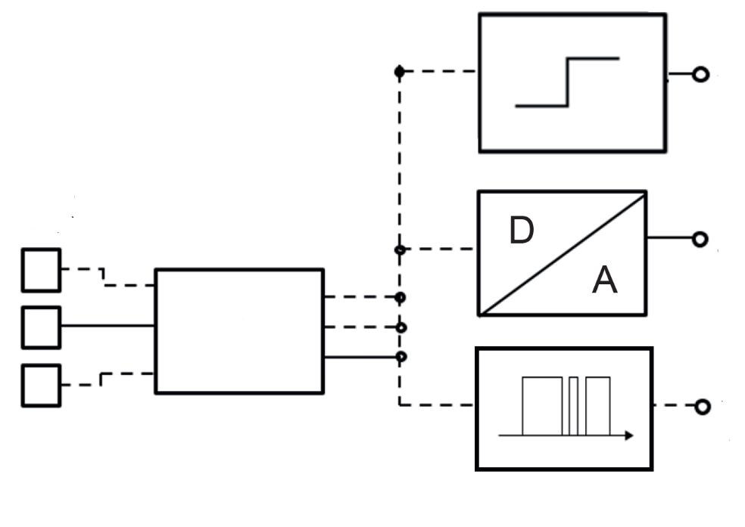
Цифровой выход
(значение 0...FFF) 60947-5-7
+протокол
(например, 60947-5-7,
приложение C, IEC 61139-9

Аналоговый выход (n)
например, 4...20 мА 60947-5-7
Коммутационный
выход (n) 60947-5-2
Группа оценки
Входной сигнал
датчика (n)

Группа оценки – Оценка электронных схем, например микроконтроллера, компонентов ASIC…

Рисунок 1 – Бесконтактное устройство с аналоговым выходом (PDAO),
принципиальная структурная блок–схема
Настоящий документ не распространяется на измерительные преобразователи промышленных процессов в соответствии с серией стандартов IEC 62828.
Примеры типовых применений для продукции, входящей в область применения:
- автоматизация производства и машиностроение;
- логистическая и упаковочная промышленность;
- конвейерные ленты, подъемники;
- перерабатывающая промышленность;
- электростанции.
Особые условия эксплуатации (например, агрессивная среда) могут вызвать дополнительные требования.
Выбор, установка и техническое обслуживание, описанных в настоящем стандарте, должны выполняться только квалифицированным персоналом.
Примечание 1 – Аналоговые бесконтактные устройства могут быть линейными или нелинейными.
Примечание 2 – Конкретные требования, характеристики и процедуры испытания аналогового выходного интерфейса, описанные в разделах 5, 6 и 9 настоящего стандарта, основаны на требованиях, изложенных в IEC 61131-2:2017.

2 Нормативные ссылки
В настоящем стандарте использованы нормативные ссылки на следующие стандарты [для датированных ссылок применяют только указанное издание ссылочного стандарта, для недатированных – последнее издание (включая все изменения)]:
IEC 60947-5-2:2019, Аппаратура распределения и управления низковольтная. Часть 5-2. Аппараты и коммутационные элементы цепей управления. Сенсорные выключатели
IEC 61139-9:2022, Контроллеры программируемые. Часть 9. Одноточечный интерфейс цифровой связи для небольших датчиков и исполнительных устройств
IEC 62443 (все части), Сети промышленной коммуникации. Безопасность сетей и систем
IEC TS 63208:2020, Аппаратура распределения и управления низковольтная. Аспекты безопасности.

3 Термины, определения условные обозначения и сокращения
Для целей настоящего стандарта применяют термины и определения, приведенные в IEC 60947-5-2:2019.
ISO и IEC ведут терминологические базы данных, используемых при стандартизации и доступных по нижеприведенным адресам:
- Энциклопедия IEC : http://www.electropedia.org/;
- платформа ISO: http://www.iso.org/obp.
3.1 Основные термины и определения
3.1.1 бесконтактное устройство с аналоговым выходом, (PDAO) (proximity device with analogue output, PDAO): Устройство, формирующее выходной сигнал, который непрерывно изменяется в зависимости от физической величины (например, расстояния, скорости, частоты вращения и т.д.), обнаруженной/рассчитанной бесконтактным устройством относительно целевого объекта(ов).
3.1.2 нижнее значение диапазона (lower range value): Минимальное заявленное входное значение, при превышении которого выходной сигнал непрерывно изменяется.
3.1.3 верхнее значение диапазона (upper range value): Максимальное заявленное входное значение, ниже которого выходной сигнал непрерывно изменяется.
3.1.4 диапазон входных значений (range of input values): Диапазон, определяемый нижним значением диапазона и верхним значением диапазона обнаружения чувствительного элемента, или расчетным значением (например, расстояние, скорость, об/мин и т.д.), в пределах которого задаются пределы неопределенности бесконтактного устройства.
Примечание – Принципиальная схема, описывающая термины пунктов 3.1.2-3.1.4, приведена на рисунке 3.
3.1.5 пределы измерений (диапазон измерения входных значений) (span, range of input values): Алгебраическая разность между значениями верхнего и нижнего пределов диапазона измерений.
Примечание 1 – Верхние и нижние пределы отражают не возможности восприятия устройства, а соответствующие верхние и нижние значения для конкретного применения.
Примечание 2 – CCD код данной записи для электронного обмена данными ABB785, изменен (удалены «другие переменные»).
[IEC 60050-311: 2001, 311-03-13, внесены изменения – добавлены примечания].
3.2 Работа бесконтактного устройства
3.2.1 линейность (linearity): Способность бесконтактного устройства обеспечивать показания, имеющую линейную зависимость с определенной величиной, отличной от влияющей величины.
Примечание – Способ выражения недостатка линейности различен для разных видов устройств и устанавливается в каждом конкретном экземпляре.
[60050-311: 2001, 311-06-05, внесены изменения – «измерительный прибор» заменен на «бесконтактное устройство»].
3.2.2 соответствие кривой выходного сигнала (conformity of the output signal curve): Способность бесконтактного устройства выдавать показания, имеющие заданную характеристическую кривую, которая может быть линейной, логарифмической, параболической и т.д.
3.2.3 нелинейность (non-linearity): Отклонение от идеального поведения для устройств с линейной зависимостью входа/выхода, определяемое по кривой, построенной с использованием общего среднего значения соответствующих ошибок при увеличении и уменьшении сигнала.
Примечание 1 – Нелинейность можно рассчитать и выразить одним из трех способов: – независимый: линия расположена таким образом, чтобы минимизировать максимальное отклонение; – с привязкой к выводам: линия расположена таким образом, чтобы совпадать с фактической характеристической кривой в верхнем и нижнем диапазонах значений; – с привязкой к нулю: линия расположена таким образом, чтобы совпадать с фактической характеристической кривой в нижнем диапазоне значений.
Примечание 2 – Соответствующие свойства можно найти в словаре унифицированных данных (CDD) МЭК.
Примечание 3 – Линейность определена в IEC 60050-300:2001, 311-06-06.
Примечание 4 – Нелинейность не включает гистерезис.
Примечание 5 – Соответствие используют в сочетании с нелинейными кривыми.
[IEC 61987-13:2016, внесены изменения – добавлены примечания к пункту].
3.2.4 несоответствие кривой выходного сигнала (non-conformity of the output signal curve) отклонение от идеального поведения для устройств, имеющих нелинейную зависимость вход/выход, определяемое по кривой, построенной с использованием общего среднего значения соответствующих ошибок при увеличении и уменьшении сигнала.
Примечание – Несоответствие определяют, как степень приближения кривой средней ошибки к заданной характеристической кривой (которая может быть линейной, логарифмической, параболической и т. д.).
3.2.5 истинное значение (true value): <значение физической величины> значение, соответствующее определению данной конкретной величины.
Примечание 1 – Данный термин используют в подходе «истинное значение».
Примечание 2 – Значение, которое было бы получено путем точного измерения.
Примечание 3 – Истинные значения по своей природе неопределенны.
Примечание 4 – Неопределенный артикль «a», а не определенный артикль «the» используют в сочетании с «истинным значением», поскольку может быть много значений, соответствующих определению данной конкретной величины.
[IEC 60050-311:2001, 311-01-04].
3.2.6 общепринятое истинное значение (conventional true value): <значение физической величины> значение, присвоенное определенной величине и принимаемое, иногда условно, как имеющее неопределенность, соответствующую данной цели.
Примечание 1 – Данный термин используют в подходе, основанном на «неопределенности».
Примечание 2 – «Общепринятое истинное значение» иногда называют «присвоенным значением», «наилучшей оценкой значения», «условным значением» или «эталонным значением». Термин «эталонное значение» в этом смысле не следует путать с «эталонным значением» в смысле, используемом в IEC 60050-311:2001, 311-07-01.
Примечание 3 – Часто для определения общепринятого истинного значения используют большое количество результатов измерения какой-либо величины.
Примечание 4 – Альтернативная концепция неопределенности измерений, используемая для средств измерений, описана в Руководстве IEC 115:2021 «Применение неопределенности измерений к деятельности по оценке соответствия в электротехнической промышленности».
3.2.7 неточность (inaccuracy): Максимальное положительное и отрицательное отклонение от заданной характеристической кривой, наблюдаемое при испытании устройства в заданных условиях и по заданной процедуре.
Примечание – Точность определена в IEC 60050-311:2001, 311-06-08.
[IEC 61298-1:2008, 3.5].
3.2.8 долгосрочное отклонение (long term drift): Отклонение выходного сигнала, отслеживаемого в течение 30 дней при 90 % диапазона.
[IEC 61987-1:2008, 3.22].
3.2.9 долговременная стабильность (long term stability): Отклонение нулевого выходного сигнала в процентах от предельного значения полной шкалы после заданного периода нормальных условий эксплуатации
Примечание 1 – Долгосрочная стабильность может оцениваться в течение различного периода времени, например, 6 месяцев, 1, 2 или 5 лет. Иногда изготовители заявляют о стабильности в течение всего срока службы.
Примечание 2 – В зависимости от типа бесконтактного устройства отклонение может быть отнесено к верхнему пределу диапазона, фиксированному значению, полной шкале и т.д.
3.2.10 воспроизводимость (repeatability) Значение отклонения выходного сигнала в заданных условиях, выраженное в процентах от пределов измерений.
Примечание – Данное определение является более общим и не совпадает с определением, приведенным в IEC 60947-5-2:2019.
3.2.11 значение разрешающей способности (resolution value): Разрешающая способность значения физической величины.
Примечание – Значение разрешающей способности цифрового и аналогового выходных сигналов может отличаться.
3.2.12 ошибка (error): Расхождение между вычисленным, наблюдаемым или измеренным значением или условием и истинным, заданным или теоретически правильным значением или условием.
Примечание – Ошибка в системе может быть вызвана отказом одного или нескольких ее компонентов или активацией систематического сбоя.
[ИСТОЧНИК: IEC 60050-192:2015, 192-03-02]
3.2.13 погрешность линейности цифрового выхода (linearity error of the digital output): Максимальное отклонение между действительной и идеальной кривыми цифрового выхода
3.2.14 погрешность линейности аналогового выхода (linearity error of the analog output): Максимальное отклонение между действительной и идеальной кривыми аналогового выхода.
3.2.15 эталонная база для определения погрешности линейности (reference base for linearity error): Основа для определения погрешности линейности аналогового выхода.
Примечание – Эталонной базой может быть диапазон выходного сигнала, полная шкала или определение, данное изготовителем.
3.2.16 погрешность масштабирования (upscale error): Среднее арифметическое погрешностей при каждом значении каждого цикла измерений при увеличении входного значения.
3.2.17 погрешность в сторону уменьшения (downscale error): Среднее арифметическое значение погрешности каждого значения в каждом измерительном цикле с уменьшением расстояния дальности действия.
3.2.18 средняя погрешность (average error): Среднее арифметическое значение всех погрешностей показаний в каждом значении расстояния дальности действия.
3.2.19 максимальная погрешность измерения (maximum measured error): Наибольшее положительное или отрицательное значение погрешностей средних значений по шкале увеличения или уменьшения масштаба в каждой точке измерения.
Примечание – Синоним погрешности измерения, выраженной в процентах ABB652 по IEC 61987.
[IEC 61298-1:2008].
3.2.20 общая вероятная ошибка (total probable error): Число, полученное путем извлечения квадратного корня из общей суммы квадратов отдельных факторов ошибок, принятых для последовательного сравнения характеристик двух (или более) устройств.
Примечание 1 – Предполагается, что переменные отдельных ошибок не зависят друг от друга.
Примечание 2 – При объединении всех факторов ошибок все единицы измерения должны быть одинаковыми.
3.3 Характеристики выходного элемента
3.3.1 аналоговый сигнал тока (analogue current signal): Сигнал тока, который постоянно меняется в пределах собственного диапазона.
3.3.2 аналоговый сигнал напряжения (analogue voltage signal): Сигнал напряжения, который постоянно меняется в пределах собственного диапазона.
3.3.3 диапазон аналогового сигнала (range of an analogue signal): Все значения сигнала в установленных пределах включительно.
3.3.4 диапазон выходного сигнала (output span): Алгебраическая разница между значениями верхнего и нижнего пределов выходного сигнала.
3.3.5 нижний предел выходного сигнала (lower limit output signal): Заданное минимальное значение диапазона.
Примечание – Нижний предел может быть либо нулем, либо конечным числом; если это ноль, его называют «фактический ноль», если это конечное число, его называют «рабочий ноль».
3.3.6 верхний предел выходного сигнала (upper limit output signal): Заданное максимальное значение диапазона.
3.3.7 полное сопротивление нагрузки (load impedance): Полное сопротивление или сопротивление, для которого устанавливают выходные характеристики бесконтактного устройства.
3.3.8 содержание пульсации (ripple content): Отношение межпикового значения переменной составляющей к верхнему пределу значения сигнала.
3.3.9 время восстановления (recovery time): Время с момента снятия внешнего воздействия выходного сигнала до возвращения к его предыдущему значению в пределах воспроизводимости согласно 3.2.10.
3.3.10 время прогрева (warm-up time): продолжительность между моментом, когда источник мощности находится под напряжением, и моментом, когда устройство может использоваться, как указано изготовителем.
[IEC 61987 DB: идентификатор IECABB026, см. рисунок 2].
3.3.11 время установления (settling time): Интервал времени между ступенчатым изменением входного сигнала и моментом, когда результирующее изменение выходного сигнала не отклоняется более чем на 1% от его конечного установившегося значения.
[IEC 61987 DB: идентификатор IECABA999, см. рисунок 2]
3.3.12 выходной сигнал (output signal): Аналоговое или цифровое представление значения физической величины, производимой преобразователем.
Примечание – Измерительный преобразователь – это преобразователь со стандартизированным выходным сигналом, см. IEC 60050-351:2013, 351-56-29.
[IEC 60050-314:2001, 314-04-06, внесены изменения – «измеряемая величина» заменена на «значение физической величины»].
3.3.13 переходная область (transition region): Часть диапазона выходного сигнала между заданным минимальным (соответственно, максимальным) значением и нижним (соответственно, верхним) сигналом, характеризующим отказ изделия.
Примечание – Принципиальная схема приведена на рисунке 4a) и 4b).

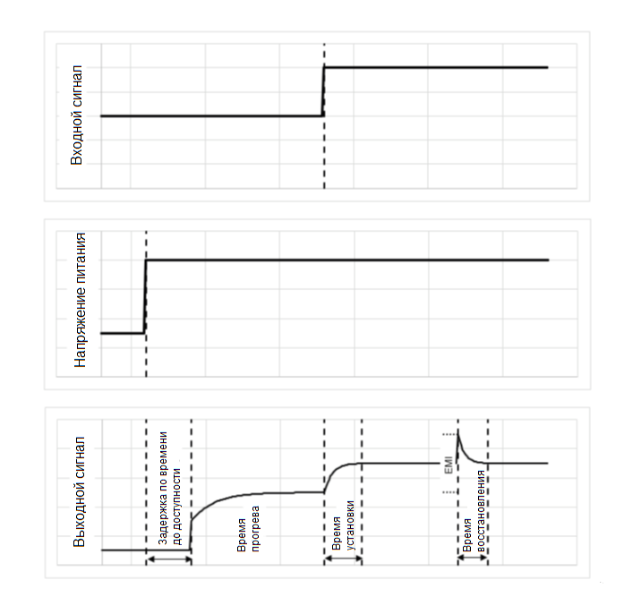
t – время;

Рисунок 2 – Принципиальная схема значений времени и их значений

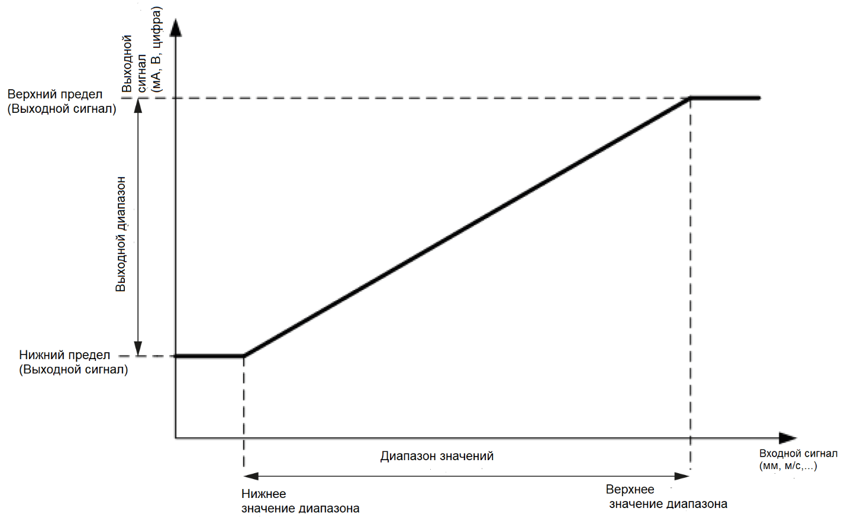
Рисунок 3 – Принципиальная схема предельных значений и их диапазонов
3.3.14 отноточечный интерфейс цифровой связи (single-drop digital communication interface (SDCI): Цифровой интерфейс связи для коммутации устройств 24 В (например, IO-Link™1)), определяющий канал связи «точка-точка» для подключения датчиков и исполнительных механизмов к главному блоку.

3.4 Символы и сокращенные термины
ASIC – интегральная схема специального назначения;
CDD –словарь унифицированных данных;
ECD – проектирование с учетом экологических аспектов;
ЭМС – электромагнитная совместимость;
EUT – испытуемое оборудование;
IOL – IO-link (канал ввода-вывода);
LSB – младший значащий бит;
MCU – микроконтроллер;
PDAO – бесконтактное устройство с аналоговым выходом;
PFVP – процедуры проверки правильности функционирования;
SDCI –одноточечный интерфейс цифровой связи;
TPE – общая вероятная ошибка.

4 Классификация
4.1 Общие положения
Классификация должна соответствовать таблице 1 IEC 60947-5-2:2019 со следующими изменениями и дополнениями в столбцах:
- 4-я позиция/один знак "Функция коммутационного элемента (вывод) 4.5": значение "S" = Другие;
- 5-я позиция/один знак "Тип выводов" 4.6: дополнительное значение "A" = Аналоговый выход, "C" =Связь / цифровой выход;
- Описаны комбинации выходных сигналов: 4-я позиция/один знак S = Другие,5-я позиция значение S = Другие;
– Вставить 7-ю цифру "n" = Количество выходных сигналов (1, 2 и т.д.).

5 Аналоговые характеристики
5.1 Общие положение
Характеристики должны соответствовать разделу 5 IEC 60947-5-2:2019 со следующими дополнениями.
Основные характеристики аналоговых выходов для бесконтактных устройств описаны в Приложении D.
5.3 Номинальные и предельные значения для бесконтактного устройства и выходных элементов
5.3.1 Напряжения
5.3.1.6 Диапазон аналоговых сигналов напряжения
Диапазон аналоговых сигналов напряжения должен соответствовать диапазону, указанному в таблице 1.
Таблица 1 – Диапазон аналоговых сигналов напряжения
Нижний предел ^{а}  В | Верхний предел ^{а}  В
0 | 10
^{а} По договоренности между изготовителем и потребителем могут использоваться другие предельные значения.

5.3.1.7 Пульсации выходного напряжения
Максимальные значения пульсаций должны быть указаны изготовителем.
5.3.2 Токи
5.3.2.5 Диапазон аналоговых сигналов тока
Диапазон аналоговых сигналов тока должен соответствовать диапазону, указанному в таблице 2.
Таблица 2 – Диапазон аналоговых сигналов тока
Нижний предел ^{а}  мА | Верхний предел ^{а}  мА
4 | 20
^{а} По договоренности между изготовителем и потребителем могут использоваться другие предельные значения.

5.3.2.6 Пульсации выходного тока
Максимальные пульсации должны быть указаны изготовителем. В качестве дополнительной информации может быть указана полоса пропускания измерительного прибора.
5.3.3 Условия нагрузки
Номинальные значения диапазона сигналов аналогового выхода и сопротивления нагрузки для соответствующих аналоговых выходов оборудования управления должны соответствовать указанным в таблице 3.
Таблица 3 – Условия нагрузки
Диапазон выходного сигнала | Пределы сопротивления нагрузки | Нормативные требования
От 0 до 10 В | ≥ 2 000 Ом | ^{а}
От 4 мА до 20 мА | ≤ 500 Ом | ^{а}
^{а} Выходные напряжения должны выдерживать любые перегрузки, от обрыва цепи до короткого замыкания.

5.3.4 Линейность
Нелинейность должна быть в пределах ±10% от диапазона (см. 3.2.3).

6 Информация о продукции
6.1 Характер информации – Идентификация
Применяют пункт 6 стандарта IEC 60947-5-2:2019 со следующими дополнениями:
6.1.1 Дополнительная информация
В документации изготовителя, если это применимо, должна быть указана следующая информация:
bc) выходные характеристики в соответствии с `
bd) диапазон заявленных значений (например, расстояние, скорость, об/мин и т. д.);
be) содержание пульсаций;
bf) нелинейность / несоответствие (включая характеристики кривой, например, параболическую, экспоненциальную и т. д.);
bg) время восстановления;
bh) время установления;
bi) время прогрева;
bj) неточность;
bk) невоспроизводимость;
bl) условия нагрузки.
6.1.2 Конкретная информация из пункта 6.1.1 bc) Выходные характеристики
6.1.2.1 Информация о статических характеристиках аналогового выхода
Изготовитель должен предоставить соответствующую информацию в соответствии с таблицей 4 в отношении аналоговых выходов.
Таблица 4 – Статические характеристики аналогового выходного сигнала
Статистические характеристики |  | Единицы измерения и примеры
Тип выходного сигнала |  | например, ток, напряжение
Диапазон выходного сигнала |  | например, от 4 мА до 20 мА, от 0 до 10 В
Выходное сопротивление в диапазоне выходного сигнала (изготовитель должен указать его в соответствии с условиями нагрузки, указанными в таблице 3) |  | Ом
Максимальная погрешность измерения | Пределы максимальной погрешности при (23 ± 5)°C | ± % от диапазона выходного сигнала
Максимальная погрешность во всем диапазоне температур ^{b} |  | ± % от диапазона выходного сигнала
Разрешающая способность цифро-аналогового преобразователя (ЦАП) ^{a, b} |  | Количество бит
Значение младшего значащего бита (LSB) на аналоговом выходном сигнале после цифро-аналогового преобразователя ^{а} |  | мВ, мА
ª Если применимо
^{b} Только по запросу
6.1.2.2 Информация о динамических характеристиках аналогового выхода
Изготовитель должен предоставить соответствующую информацию в соответствии с таблицей 5 относительно аналоговых выходов.
Таблица 5 – Динамические характеристики аналогового выходного сигнала
Динамические характеристики | Единицы измерения
Время стабилизации при изменении полного диапазона ª | мс
Время восстановления | мс
^{а} Время установления можно определить путем моделирования входного ступенчатого сигнала.

6.4 Информация об окружающей среде
Раздел 6.4 IEC 60947-5-2:2019 заменить следующим:
6.4.1 Процесс проектирования с учетом экологических аспектов (ECD)
Рекомендации по рассмотрению экологических аспектов, относящихся к продукции, на которую распространяется действие настоящего стандарта, приведены в разделах 4 и 5 IEC TS 63058:2021.
6.4.2 Порядок составления декларации о материале
Предоставление декларации о материалах осуществляется по усмотрению изготовителя. При наличии декларации, ее содержание и форма определяют в соответствии с разделом 7 IEC TS 63058:2021.

7 Нормальные условия эксплуатации, монтажа и транспортировки
Применяют раздел 7 IEC 60947-5-2:2019.

8 Требования к конструкции и работоспособности
8.1 Общие положения
Раздел 8 IEC 60947-5-2:2019 применяют со следующими изменениями и дополнениями.
8.1.1 Условия нагрузки
Исходные минимальные и максимальные значения нагрузки во время оценочных испытаний должны соответствовать пределам, указанным в таблице 3, и должны быть указаны изготовителем.

8.1.18 Аспекты безопасности
Пункт 8.1.18 IEC 60947-5-2:2019 применяют со следующим дополнением.
В дополнение к соответствующим разделам серии IEC 62443, если применимо, применяют IEC TS 63208:2020
8.1.19 Встроенное программное обеспечение
Если применимо, информацию и рекомендуемые минимальные требования, относящиеся к встроенному программному обеспечению, поддерживающему основные функции бесконтактных устройств с аналоговым выходом, можно найти в IEC TR 63201:2019.
8.2 Требования к эксплуатационным характеристикам
8.2.1 Критерии качества функционирования
Таблица 9 стандарта IEC 60947-5-2:2019 применяют со следующими изменениями:
Содержимое ячейки:
"Общая работоспособность / критерии качества функционирования A"
заменить следующим текстом:
Величина отклонения аналогового выходного сигнала не должна превышать ±10% от указанных пределов измерений выходного сигнала. Выходной сигнал должен возвращаться к своему номинальному значению в соответствии с заявленным соответствием в течение времени восстановления, указанного в документации к бесконтактному устройству.
Пример – Для аналогового выхода от 4 до 20 мА пределы измерений выходного сигнала составляют 16 мА, и ± 10% пределов измерений выходного сигнала означает ± 1,6 мА.
8.5 Предельные значения аналогового выхода
8.5.1 Общие положения
Значение аналогового выхода датчика представляет собой измеренную информацию. На рисунках 4a) и 4b) определяется стандартизованная информация о неисправности и переходная область в зависимости от измеренной информации. Информация о неисправности может быть вызвана, например, неисправностью измерительного преобразователя, неисправностью соединительных проводов, отказом вспомогательного источника питания, выход за пределы диапазона и т.д. Информация о неисправности указывает на наличие ошибки в измерительной системе. Значения, выходящие за пределы значений, указанных в примерах на рис. 4а) выходной ток от 4 до 20 мА и на рис. 4b) выходное напряжение от 0 до 10 В, определяют, как недопустимый и, таким образом, интерпретируют как информация о неисправности. Другие ограничения для переходной зоны и информация о неисправностях могут быть использованы по договоренности между изготовителем и потребителем.
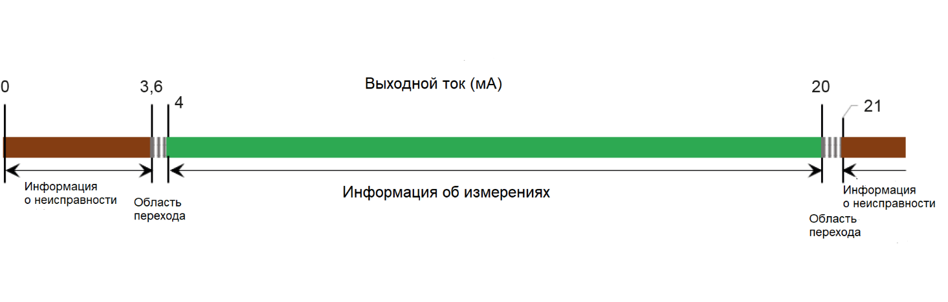
а) Предельные значения аналогового выхода, например, от 4 до 20 мА

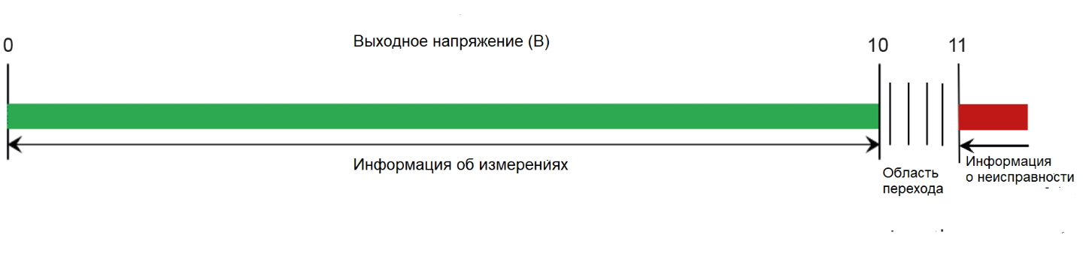
b) Предельные значения аналогового выхода, например, от 0 до 10 В

Рисунок 4 – Предельные значения аналоговых выходных сигналов
8.5.2 Условия проведения испытаний на воздействие окружающей среды
8.5.2.1 Общие положения
Бесконтактное устройство с аналоговым выходом должно быть проверено с использованием предельных условий эксплуатации, определенных изготовителем. В случае отсутствия технической документации применяют пункты 7.1.3 и 7.1.4 IEC 60947-5-2:2019.
8.5.2.2 Невоспроизводимость
Невоспроизводимость – это алгебраическая разница между значениями, полученными в результате ряда последовательных измерений выходного сигнала за короткий промежуток времени, для одного и того же входного значения, при одних и тех же условиях эксплуатации, приближающихся с одного и того же направления, для полного диапазона измерений. Невоспроизводимость обычно выражается в процентах от идеального выходного диапазона и не включает гистерезис. Невоспроизводимость определяют по максимальной разнице в процентах от указанного выходного диапазона между всеми выходными значениями для любого отдельного входного значения. Максимальное значение указывают как не воспроизводимое и не должно превышать 10% от выходного диапазона.
8.5.2.3 Погрешность
Погрешность определяют путем выбора наибольших положительных и отрицательных отклонений любого измеренного значения от заявленного значения, для увеличения и уменьшения входных данных, для каждого цикла испытаний в отдельности, и представления этих отклонений в процентах от заявленного диапазона выходных данных, которые не должны превышать ±10 % от выходного диапазона.
8.5.2.4 Верхний предел выходного сигнала
Выходной сигнал аналогового бесконтактного устройства не должен уменьшаться при перемещении объекта до верхнего предельного значения, указанного изготовителем, а также за его пределы.
Примечание – Данное требование гарантирует отсутствие двух или более расстояний дальности действия, соответствующих одному выходному сигналу.
8.5.2.5 Нелинейность
Для датчиков, которые имеют линейную зависимость входного сигнала от выходного сигнала, нелинейность определяется по кривой, построенной с использованием общего среднего значения погрешностей увеличения и уменьшения (см. пример в приложении А и соответствующий рисунок А.3).
Максимальное положительное или отрицательное отклонение между средней кривой и выбранной прямой линией, выраженное в процентах от заявленного диапазона выходных данных, является нелинейностью, которая не зависит от гистерезиса.
Используют следующие различные выражения нелинейности:
а) Нелинейность, определяемая по конечным точкам
Определяется путем проведения прямой линии таким образом, чтобы она совпадала со средней калибровочной кривой в верхнем и нижнем значениях диапазона.
Примечание – При калибровке в цехах и регулировке в полевых условиях практический интерес представляет только нелинейность, определяемая по конечным точкам.
b) Независимая нелинейность (наилучшее соответствие)
Независимая нелинейность определяется путем проведения прямой линии через среднюю кривую таким образом, чтобы минимизировать максимальное отклонение. Необязательно, чтобы прямая линия была горизонтальной или проходила через конечные точки средней калибровочной кривой.
c) Нелинейность, определяемая по нулевой точке
Нелинейность, определяемая по нулевой точке, устанавливается путем проведения прямой линии таким образом, чтобы она совпадала с средней калибровочной кривой в нижней точке диапазона измерений (нулевая точка) и минимизировала максимальное отклонение.
В любом утверждении, касающемся расчета линейности и точности, всегда должна использоваться независимая нелинейность (случай b)). По требованию заказчика случаи а) и с) могут быть дополнительно рассмотрены изготовителем.

9 Испытания
9.1. Общие положения
Применяют пункт 9.1.1 IEC 60947-1:2020.
Раздел 9 IEC 60947-5-2:2019 применяют со следующими изменениями и заменами.
К процедурам испытаний применяют условия пункта 9.1.1 IEC 60947-5-2:2019, и проводят при напряжении питания, указанном изготовителем.
В таблицах приложения В приведен список полного набора испытаний, рассмотренных в данном разделе, в соответствии со стандартными и рабочими эталонными условиями испытаний соответственно.
В этих таблицах описываются процедуры, выделяя особенности каждого испытания и указано, какие испытания следует рассматривать как типовые, приемо-сдаточные и/или периодические испытания.
9.3.1 Циклы испытаний
Циклы испытаний, указанные в пункте 9.3.1 IEC 60947-5-2:2019, применимы к бесконтактным устройствам с аналоговым выходом, за исключением специальных испытаний с цифровым выходом, например, цифровые рабочие циклы в соответствии с пунктом 9.5 IEC 60947-5-2:2019, расстояния дальности действия в соответствии с пунктом 9.4 IEC 60947-5-2:2019 и возможности включения и отключения в соответствии с пунктом 9.3.3.5 стандарта IEC 60947-5-2:2019. Для образцов 2–5 вместо проверки расстояния дальности действия (пункт 9.4
IEC 60947-5-2:2019) применяют пункт 9.8 настоящего стандарта.
Для образца № 5 применяют последовательности испытаний, указанные в пункте 9.6 настоящего стандарта.
9.6 Проверка электромагнитной совместимости
9.6.1 Общие положения
Положения, касающиеся эмиссии и помехоустойчивости, приведенные в пункте 9.6 IEC 60947-5-2:2019, применяют в соответствии с критериями приемки, определенными в пункте 8.2.
Испытания проводят при следующих условиях:
- бесконтактное устройство, установленное на открытом воздухе, должно быть подключено к нагрузке с сопротивлением, указанным в документации изготовителя, и питаться номинальным рабочим напряжением (U_{e}) (или максимальным напряжением в пределах своего диапазона напряжений);
- длина соединительных проводов должно составлять $2_{ 0}^{+ 0,1}$м. Для бесконтактных устройств, не имеющих встроенных кабелей, тип используемого кабеля должен быть указан изготовителем и зафиксирован в протоколе испытаний;
- испытание проводят с заданным значением, соответствующим входному значению, установленному на уровне 50% от заявленного выходного диапазона, или в другом значимом положении, указанном изготовителем;
- если применимо, следует использовать заданные в соответствии с IEC 60947-5-2:2019 значения, относящиеся к соответствующему принципу работы датчика.
Для испытаний в соответствии с 8.2.6.2.4 IEC 60947-5-2:2019 применяют следующие дополнительные условия монтажа:
- цилиндрические бесконтактные устройства устанавливают не встраиваемым образом (неутопленным монтажом) в соответствии с рисунком A.6 (IA, IB) b) стандарта IEC 60947-5-2:2019. Металлическая шайба, зажатая между контргайками устройства, должна быть соединена с заземлением;
- прямоугольные бесконтактные устройства должны быть установлены не встраиваемым способом на плоской металлической пластине, которая должна быть соединена с заземлением;
- способ соединения с заземлением должен соответствовать инструкциям изготовителя, если таковые имеются, и должен быть указан в протоколе испытания.
9.8 Дополнительные требования к бесконтактным устройствам с аналоговым выходом
9.8.1 Требования к программам испытаний и процедурам проверки функционирования
Требования к программам испытаний и процедурам проверки функционирования, должны быть предоставлены изготовителем.
Во время типовых испытаний не должно быть:
- повреждения оборудования;
- модификации операционной системы и испытуемых программ и/или изменения их исполнения;
- непреднамеренного изменения сохраненных или передаваемых системных и прикладных данных; нестабильного или непреднамеренного поведения испытуемого оборудования;
- отклонения аналоговых входов/выходов за пределы, указанных в таблице 5.
Все соответствующие функции и части испытуемого оборудования (т.е. блоки и модули) должны функционировать таким образом, чтобы были обеспечены информационные пути к этим функциям и частям и из них.
Все каналы ввода – вывода и связи испытуемого оборудования должны быть задействованы.
Типовые испытания не предназначены для проверки всех возможных режимов работы или возможностей испытуемого оборудования на границах его режимов работы и/или возможностей. Поэтому для определения конфигурации испытания и проверки, подтверждающей общую работоспособность, необходима инженерная оценка. Это происходит без фактической проверки всех возможностей, т.е. без практического набора испытаний и результатов.
Следующий неполный список содержит примеры элементов, которые следует учитывать при определении типовых испытаний в отношении использования испытуемого оборудования.
а) Конфигурация испытуемого оборудования:
- средства передачи информации о внешнем и внутреннем состоянии;
- дисплеи;
- сигналы тревоги;
- регистры результатов самотестирования;
- ввод/вывод;
- длина программы испытаний;
- режимы работы, например, запуск, остановка, холодный/тёплый/горячий перезапуск, нормальный режим работы;
- производительность.
b) Типовые испытания должны проводиться в наименее благоприятных условиях для испытуемого оборудования с целью проверки его границ. Поэтому для проверки границ испытуемого оборудования, например, в условиях электромагнитной совместимости или климатических условиях, могут потребоваться различные испытательные установки.
c) Для каждого испытуемого оборудования должно быть указано, как и где могут быть определены пределы его надлежащего функционирования.
9.8.2 Проверка аналогового выхода
9.8.2.1 Испытания рабочего диапазона
Проверяют, что все требования, относящиеся к аналоговому выходу и указанным пределам настоящего стандарта, соответственно, технической спецификации согласно техническому описанию, выполнены.
Краткое изложение соответствующих требований приведено в качестве примера в приложении А. Аналоговый выход предоставляет бесконечное множество возможностей проверки. Следует испытать простое практический набор, который охватывает основную или наиболее важную возможность аналогового выхода. Это упрощенное испытание не предназначено для исключения требования о том, чтобы указанный параметр соответствовал своему указанному номинальному значению, это просто признание практического набора типовых испытаний.
Пример простого практического набора действий процедуры испытания:
Необходимо проверить все типы диапазонов, указанные в технической документации изготовителя. Проверяют все типы диапазонов на разрешение и точность. Проверяют не менее 6 точек в диапазоне (от 0 до 100 % с шагом 20 % от диапазона).
Проверку проводят:
- при минимальной рабочей температуре;
- при максимальной рабочей температуре;
- при температуре (23 ± 5) °C.
Результаты должны соответствовать техническому описанию оборудования.
Примечание – Данная проверка может быть совмещена с испытаниями на соответствие температурным параметрам.
Все параметрические характеристики, определенные в документации изготовителя, должны быть проверены и занесены в протокол испытаний.
9.8.2.2 Испытания устойчивости аналогового выхода к перегрузкам
Измерение и испытания проводят в соответствии с таблицей 6 и применяют к образцу последовательности испытаний № 5, а также должны быть объединены в соответствии с испытанием № 3 из пункта 9.3.1 IEC 60947-5-2:2019.
Таблица 6 – Проверка устойчивости аналогового выхода к перегрузкам
Контрольное испытание | Примечание
Конфигурация испытуемого оборудования | В соответствии с технической документацией изготовителя
Исходное состояние | Нагрузка прикладывают до тех пор, пока температура любой пораженной части(ей) испытуемого оборудования не стабилизируется (3 показания температуры пораженной части (ей) испытуемого оборудования)
Приложенная нагрузка | В соответствии с указанной максимальной (резистивной, емкостной или индуктивной) перегрузкой, указанной изготовителем
Количество считываний | 3 раза на пораженном(ых) участке(ах)
Интервал считывания | С интервалом в 2 минуты, пока разница не перестанет превышать 1 К
Критерий соответствия | Не должно быть обнаружено никаких физических повреждений или изменений в рабочих характеристиках, кроме тех, которые указаны в технической документации изготовителя
После испытания | Точность должна быть проверена для минимального и максимального значений диапазона  в соответствии с процедурой проверки функционирования, см. 9.8.1

9.8.2.3 Испытание на короткое замыкание и обрыв цепи
Испытание на короткое замыкание и обрыв цепи применяют к образцу последовательности испытаний № 5 и должно быть объединено в соответствии с испытанием № 2 пункта 9.3.1 IEC 60947-5-2:2019.
При коротком замыкании или обрыве цепи не должно быть обнаружено никаких физических повреждений или аномальных явлений. После испытания выполняют процедуру проверки функционирования (см. 9.8.1).
9.8.3 Точность и связанные факторы
9.8.3.1 Циклы измерений
Испытания должны проводят с регулировкой диапазона, установленногго
на 100 % (равно верхнему значению диапазона, указанному изготовителем). Нижнее значение диапазона должно быть установлено равным 0 % (равно минимальному значению, указанному изготовителем). Если это не влияет на точность, нет необходимости проводить измерения перед фактическим испытанием.
Считается, что эталонный измерительный прибор обеспечивает условное истинное значение.
Погрешность прибора должна составлять не менее одной трети, а предпочтительно одной десятой от допустимой погрешности испытываемого оборудования. Испытываемое оборудование и эталонный измерительный прибор должны быть установлены в общую нулевую точку. В таблице 7 указано количество циклов измерений, количество и расположение контрольных точек измерения для соответствующих последующих процедур испытаний (например, на невоспроизводимость, определение погрешности).
Таблица 7 – Количество циклов измерений, количество и расположение контрольных точек
Вид испытания | Количество циклов измерения | Количество контрольных точек | Положение контрольной точки ^{b}  (% от заданного диапазона измерения)
Типовые испытания ª | 3 | 6 | 0, 20, 40, 60, 80, 100
Переодические испытания ª | 1 | 3 | 0, 50, 100
Приемо-сдаточные испытания | По согласованию между потребителем и изготовителем | По согласованию между потребителем и изготовителем | По согласованию между потребителем и изготовителем
ª По техническим причинам количество контрольных точек и положение контрольных точек может быть скорректированно (например, 7 контрольных точек для датчика угла поворота на 360 ° (0 °, 60 °, 120 °, 180 °, 240 °, 300 °, 360 °)).
^{b} По техническим причинам измерения могут проводить в диапазоне от 5% до 95% от диапазона измерений.

В случае отклонения от установленных стандартных процедур испытаний изготовитель должен указать и обосновать изменения в своей технической документации.
9.8.3.2 Обработка измеренных значений
Погрешности выражают в процентах от заявленного диапазона выходных данных. Рекомендуется указывать значение измерения относительно истинного значения в сочетании с максимальной абсолютной погрешностью, выраженной в виде абсолютного значения.
По согласованию между изготовителем и потребителем общая вероятная погрешность (TPE) может быть указана в соответствии с A.3.3.
9.8.3.3 Определение точности
Погрешности должны быть выражены в процентах от заявленного диапазона выходного сигнала.
Максимальная погрешность измерения определяют путем выбора наибольшего положительного или отрицательного значения из более высоких значений погрешностей.
9.8.3.4 Определение невоспроизводимости
Разница между наибольшим и наименьшим измеренным значением выходного сигнала в соответствующих контрольных точках согласно таблице 7 в одном и том же положении.
9.9 Испытания способности обнаружения физических велечин, таких как рабочее расстояние, скорость, скорость вращения, частота и т. д.
9.9.1 Общие положения
9.9.1.1 Обзор
Технические характеристики испытаний для всех возможных измерений размеров должны быть описаны изготовителем в его технической документации и выполнены в отношении определенных измеряемых переменных. В следующих подпунктах в качестве примера описывается схема испытаний датчика расстояния. В значимых случаях входной сигнал физического обнаружения может быть смоделирован с помощью генератора сигналов.
9.9.1.2 Метод измерения в качестве примера для датчика расстояния
Бесконтактное устройство в новом состоянии устанавливают в соответствии с инструкциями изготовителя, а стандартная цель согласно пункта 9.3.2.1
IEC 60947-5-2:2019 перемещают в направлении к чувствительной поверхности бесконтактного устройства и от нее в осевом направлении. Испытательные точки для определения характеристик устройства должны быть распределены равномерно в диапазоне расстояний. Используют количество контрольных точек, в соответствии со значениями, указанных в таблице 7. Выходные значения для каждого заданного расстояния должны быть зарегистрированы как минимум для трех полных перемещений объекта на заданное расстояние. Один из примеров приведен в Приложении А.
9.9.1.3 Таблица погрешностей
Определяют разницу между каждым записанным выходным значением и его паспортным выходным значением. Эта разница является погрешностью и выражается в процентах к верхнему пределу дальности действия. Положительная погрешность означает, что рассматриваемое выходное значение превышает паспортное выходное значение.
Необходимо рассчитать следующее:
- среднюю погрешность
- среднее арифметическое значение всех показаний при каждом значении дальности.
Если характеристика «расстояние/выходной сигнал» является регулируемой, то изготовитель должен указать характеристику, используемую для измерения линейности/соответствия выходного сигнала.
9.9.1.4 Максимальная измеренная погрешность
Максимальное значение (положительное или отрицательное) всех средних погрешностей должно быть указано как максимальная измеренная погрешность. Один из примеров приведен в приложении А.
9.9.1.5 Определение нелинейности и несоответствия
9.9.1.5.1 Общие положения
В случае линейной зависимости между входной переменной и выходным сигналом должна быть определена нелинейность, как описано в пункте 9.9.1.5.2. Для нелинейных зависимостей должно быть определено несоответствие, как описано в пункте 9.9.1.5.3.
9.9.1.5.2 Линейность
Максимальное положительное или отрицательное отклонение между средней кривой и выбранной прямой линией, выраженное в процентах от указанных выходных пределов измерений, является нелинейностью.
Пример показан на рисунке A.3.
В случае отсутствия иных спецификаций, касающемся линейности и точности расчетов, следует использовать независимую нелинейность. В противном случае тип нелинейности метода определения, описанного в пункте 8.5.2.5, должен быть указан в документации.
Пример различных методов определения нелинейности, приведен на рисунке A.3.
9.9.1.5.3 Соответствие выходного сигнала
Несоответствие определяют расчетным путем или следующим образом. Указанная выходная характеристика должна быть построена таким образом, чтобы она совпадала с кривой средней погрешности при верхнем и нижнем значениях диапазона.
Несоответствие – это максимальное отклонение между кривой средней погрешности и заявленной выходной характеристикой. Оно выражается в виде положительного или отрицательного процента от диапазона выходных данных.
Пример несоответствия приведен в разделе A.2.

Приложение A
(рекомендуемое)
Пример определения соответствия

A.1 Определение соответствия датчика угла с линейными выходными характеристиками (Пример 1)
Метод измерения: в соответствии с пунктом 9.8.3, с использованием 6 контрольных точек и трех полных углов пересечения.
Один из примеров таблицы погрешностей в соответствии с 9.8.3 приведен в таблице A.1.
Угол измерения:
Нижнее значение диапазона: 30°
Максимальное значение диапазона: 330 °
Диапазон входных значений: 300 °
Примечание – В случае диапазона измерения от 0° до 360° также возможно использование 7 контрольных точек с шагом 60°.
Тип выходного сигнала: ток
Нижний предел: 4 мА;
Верхний предел: 20 мА;
Диапазон
выходного сигнала: 16 мА.

Таблица А.1 – Пример таблицы погрешностей линейного датчика
Нелинейность=6,88%
Неточность = – 3,13% +5%
Нелинейность = ± 1,50%
Максимальная измеренная погрешность = 1,88%
Номер контрольной точки | Угол | Ожидаемое выходное значение | 1 цикл ^{а} |  | 2 цикл ^{а} |  | 3 цикл ^{а} |  | Средняя погрешность | Наилучшее соответствие (для средней погрешности | Погрешность линейности
Номер контрольной точки | Угол | Ожидаемое выходное значение | Измеренное  выходное значение | Погрешность | Измеренное  выходное значение | Погрешность | Измеренное выходное значение | Погрешность | Средняя погрешность | Наилучшее соответствие (для средней погрешности | Погрешность линейности
 | ° | мА | мА | %^{b} | мА | %^{b} | мА | %^{b} | %^{b} | %^{b} | %^{b}
1 | 30 | 4,0 | 3.6 | – 2,50 | 4,6 | 3,75 | 4,7 | 4,38 | 1,88 | 0,69 | 1,19
2 | 90 | 7,2 | 7,4 | 1,25 | 6,9 | – 1,88 | 6,9 | – 1,88 | – 0,83 | 0,67 | – 1,50
3 | 150 | 10,4 | 10,4 | 0,00 | 10,1 | – 1,88 | 10,7 | 1,87 | 0,00 | 0,65 | – 0,65
4 | 210 | 13,6 | 13,9 | 1,87 | 14,1 | 3,12 | 13,3 | – 1,88 | 1,04 | 0,63 | 0,41
5 | 270 | 16,8 | 16,9 | 0,62 | 16,7 | – 0,63 | 17,6 | 5,00 | 1,67 | 0,61 | 1,06
6 | 330 | 20,0 | 19,5 | – 3,13 | 20,1 | 0,63 | 20,4 | 2,50 | 0,00 | 0,59 | – 0,59

^{а} только высококлассные
^{b} %, относящийся к выходному
диапазону

На рисунке A.1 показана диаграмма выходных значений линейного датчика, соответствующая примеру, приведённому в таблице A.1.

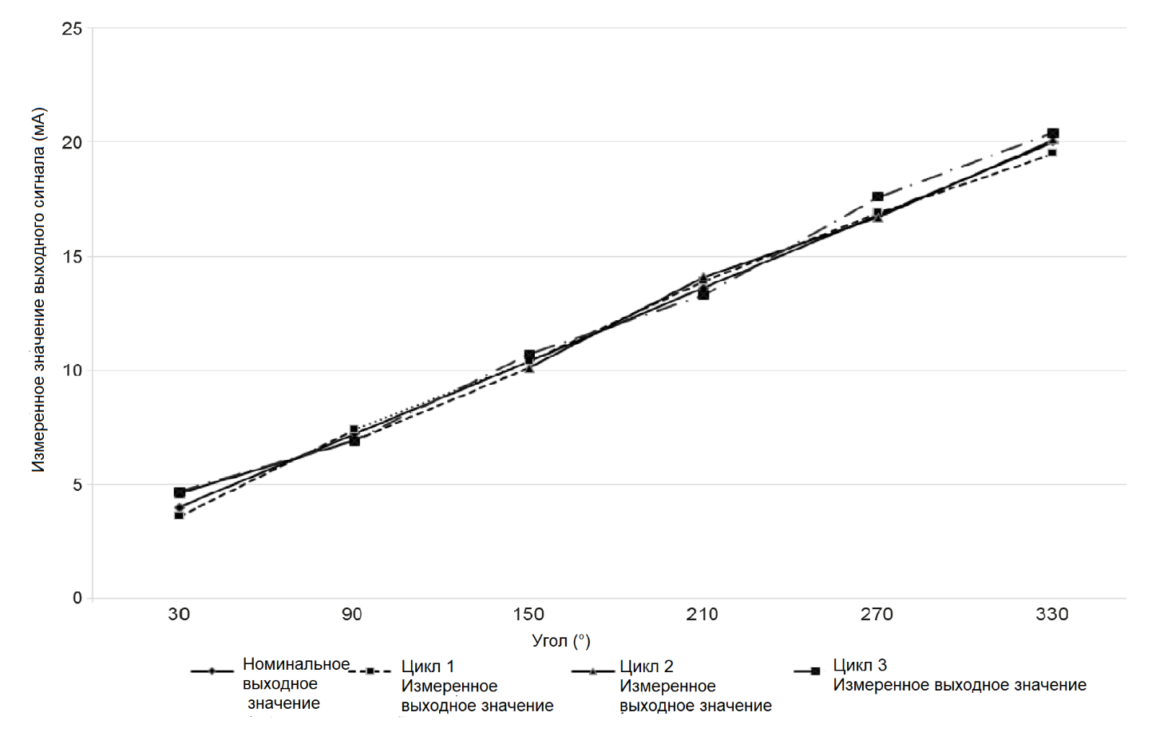
Рисунок А.1 – Диаграмма выходных значений, соответствующая примеру из таблицы А.1

На рисунке А.2 показаны кривые погрешности, соответствующие примеру, приведенному в таблице А.1.

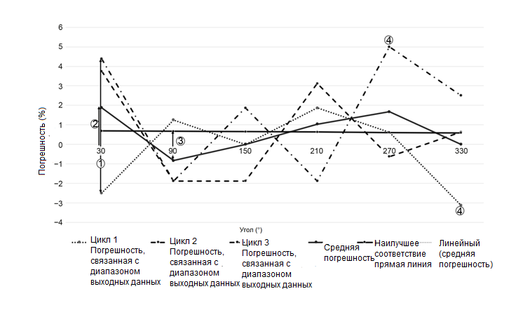
① Невоспроизводимость: 6,88 %;
② Максимальная измеренная погрешность: 1,88 %;
③ Нелинейность: ± 1,50 %;
④ Неточность: -3,13 % +5,00 %
Примечание – Неточность в примере варьируется, например, от –3,13 % до +5,00 %. Неточность, указанная изготовителем, может составлять, например, ±5,0 %. С остальными значениями можно поступить так же.
Рисунок A.2 – Кривые погрешности, соответствующие примеру из таблицы A.1

На рисунке A.3 показаны все типы нелинейных кривых линейного датчика, соответствующие примеру, приведённому в таблице A.1.
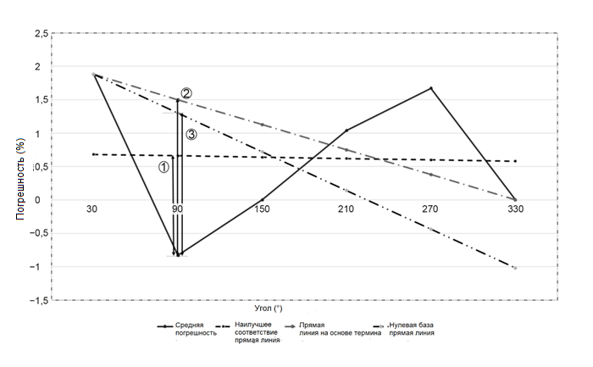
① Нелинейность наилучшего соответствия (независимая): ± 1,50 %;
② Нелинейность на основе терминала: ± 2,33 %;
③ Нелинейность на основе нуля: ± 2,13 %;

Рисунок А.3 – Кривые погрешности нелинейности, соответствующие примеру
из таблицы А.1
А.2 Определение соответствия датчика положения с нелинейными выходными характеристиками (Пример 2)
Один из примеров таблицы погрешностей нелинейного датчика в соответствии с пунктом 9.8.3 приведен в таблице A.2.
Расстояние измерения:
Нижнее значение диапазона: 0 мм;
Верхнее значение диапазона: 5 мм;
Диапазон значений: 5 мм.
Тип выходного сигнала: напряжение
Нижний предел: 0 В;
Верхний предел: 10 В;
Диапазон выходного напряжения: 10 В.

Таблица A.2 – Пример таблицы погрешностей нелинейного датчика

Номер контрольной точки | Положение | Ожидаемое выходное значение | 1 цикл ^{а} |  | 2 цикл ^{а} |  | 3 цикл ^{а} |  | Средняя погрешность | Наилучшее соответствие (для средней погрешности | Ошибка соответствия
Номер контрольной точки | Положение | Ожидаемое выходное значение | Измеренное  выходное значение | Погрешность | Измеренное  выходное значение | Погрешность | Измеренное выходное значение | Погрешность | Средняя погрешность | Наилучшее соответствие (для средней погрешности | Ошибка соответствия
 | мм | В | В | %^{b} | В | %^{b} | В | %^{b} | %^{b} | %^{b} | %^{b}
1 | 0 | 0,0 | 0,020 | 0,20 | – 0,080 | – 0,80 | 0,040 | 0,40 | – 0,07 | – 0,23 | 0,17
2 | 1 | 0,8 | 0,792  Несоответствие кривой  выходного сигнала  Максимальная погрешность измерения =  2,77 %  Неточность =  – 3,10 % +6,00 %  Невоспроизводимость =7,20 % | – 0,08 | 0,717 | – 0,83 | 0,900 | 1,00 | 0,03 | 0,30 | – 0,27
3 | 2 | 3,2 | 3,100 | – 1,00 | 3,423 | 2,23 | 3,460 | 2,60 | 1,28 | 0,84 | 0,44
4 | 3 | 5,8 | 5,490 | – 3,10 | 6,000 | 2,00 | 6,200 | 4,00 | 0,97 | 1,38 | – 0,4
5 | 4 | 8,2 | 8,670 | 4,70 | 8,460 | 2,80 | 8,480 | – 2,50 | 1,67 | 1,91 | – 0,25
6 | 5 | 9,0 | 9,431 | 4,31 | 9,600 | 6,00 | 9,600 | –2,00 | 2,77 | 2,45 | 0,32

^{а} только высококлассные
^{b} %, относящийся к выходному
диапазону

Примечание – На сопротивление нагрузки согласно таблице 3 и падение напряжения на соединительной линии могут оказывать влияние.
На рисунке А.4 показана диаграмма выходного значения нелинейного датчика, соответствующая примеру, приведенному в таблице А.2.

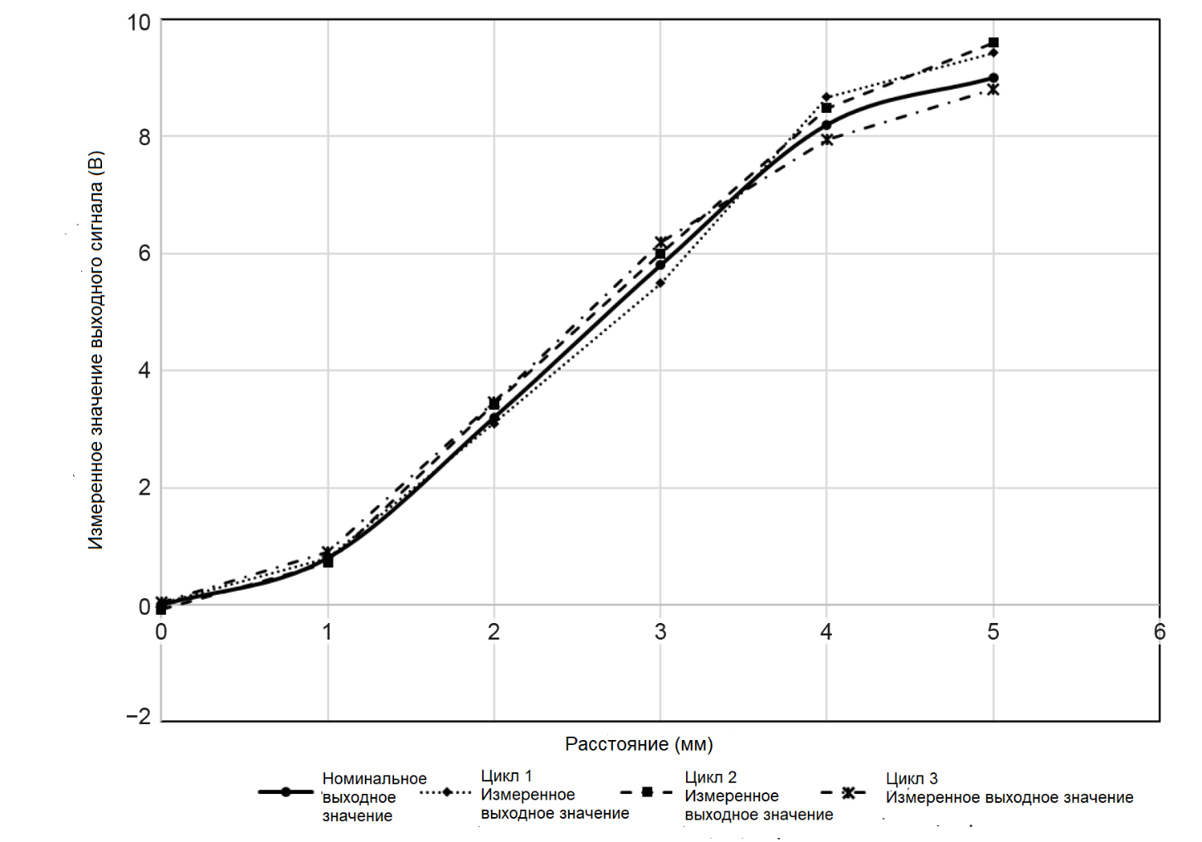

Рисунок A.4 – Диаграмма выходных значений, соответствующая примеру таблицы A.2

На рисунке А.5 показана диаграмма погрешности нелинейного датчика, соответствующая примеру, приведенному в таблице А.2.

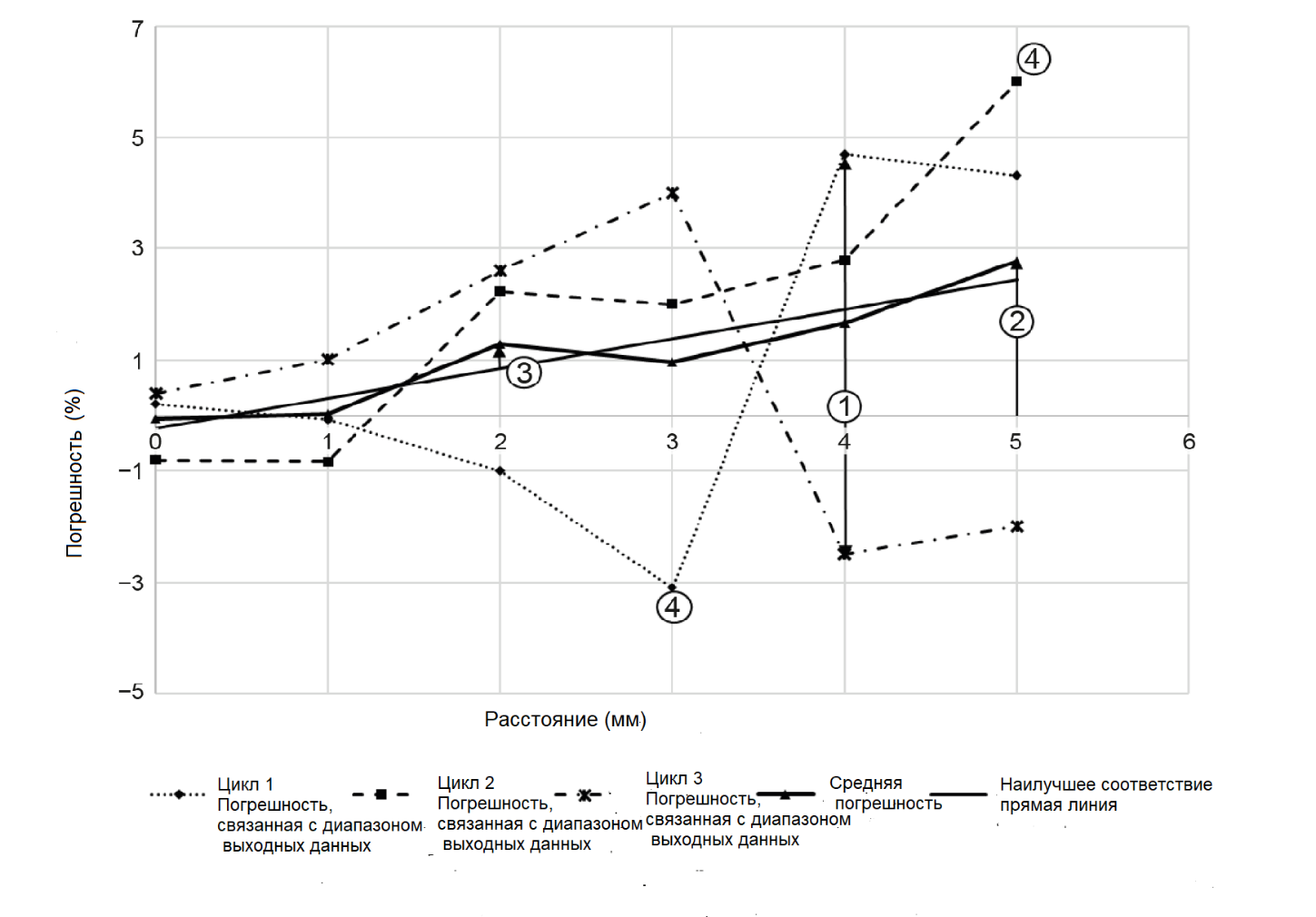
① Невоспроизводимость: 7,20 %;
② Максимальная погрешность измерения: 2,77 %;
③ Несоответствие выходного сигнала: ± 0,44 %;
④ Погрешность: -3,10 % +6,00 %

Рисунок A.5 – Кривые погрешности, соответствующие примеру из таблицы A.2

A.3 Протокол испытаний и техническая документация
A.3.1 Протокол испытаний
Применяют 9.8.3.
A.3.2 Техническая документация
Применяют 9.8.3.
A.3.3 Общая вероятная погрешность (ТРЕ)
A.3.3.1 Общие положения
Изготовитель может анализировать и оценивать возможное влияние условий эксплуатации на точность аналоговых выходных сигналов в зависимости от области применения.
Могут быть проанализированы и оценены возможные прогнозируемые условия эксплуатации.
Значения должны быть достигнуты с помощью одного испытуемого оборудования на основе отдельных последовательностей испытаний для каждого влияющего параметра. Единица измерения допустимого значения должна быть указана в %.

$$TPE=\sqrt{А^{2}+B^{2}+C^{2}{+n}^{2}}$$
A = Погрешность;
B = Влияние температуры окружающей среды;
C = Долгосрочная стабильность (1 год);
n = Определенные погрешности (например, влияние температуры процесса, атмосферных условий окружающей среды, источника питания и т.д.).
В случае новых прототипов устройств может быть приемлемым проведение долгосрочного испытания на стабильность в течение 30 дней.

Приложение В
(рекомендуемое)
Обзор испытаний и влияющих величин

В.1 Испытания в стандартных исходных условиях
В таблице В.1 приведены полные испытания, которые должны быть выполнены на бесконтактном устройстве с аналоговым выходом (PDAO).
Таблица В.1 – Краткое описание испытаний в исходных условиях
Группа испытаний | Испытания | Примечания к методам испытаний и  информации, подлежащей представлению | Исходное положение для:
Группа испытаний | Испытания |  | Типовые испытания | Переодические испытания | Приемо-сдаточные
Показатели, связанные с точностью  (подраздел 9.8 и далее) | Процедура испытания применима как для аналоговых, так и для цифровых устройств | Три измерения по всему диапазону, по крайней мере в шести точках вдоль диапазона измерений с интервалом примерно в 20%. Расчет погрешностей и построение кривых погрешностей. | 9.8.3 | 9.8.3, при проведении только одного поперечного испытания и, по крайней мере, трех контрольных точек на 0 %, 50 %, 100 % диапазона  измерений | По согласованию с  изготовителем
Показатели, связанные с точностью  (подраздел 9.8 и далее) | Неточность | Наибольшие положительные и отрицательные  отклонения | 8.5.2.3  9.8.3.3  Приложение А | 8.5.2.3  9.8.3.3  Приложение А | -
Показатели, связанные с точностью  (подраздел 9.8 и далее) | Максимальная погрешность измерения | Максимальное значение (положительное  или отрицательное) всех средних  погрешностей должно быть указано как  максимальная погрешность измерения | 9.8.3.3  9.9.1.4  Приложение А | 9.8.3.3  9.9.1.4  Приложение А | -
Показатели, связанные с точностью  (подраздел 9.8 и далее) | Нелинейность | Максимальное положительное или  отрицательное отклонение между  средней кривой и выбранной  прямой линией, выраженное в  процентах от заявленного диапазона выходных данных,  является нелинейностью | 8.5.2.5  9.9.1.5.2  Приложение А | 8.5.2.5  9.9.1.5.2  Приложение А | -
Показатели, связанные с точностью  (подраздел 9.8 и далее) | Несоответствие | Несоответствие – это максимальное  отклонение между кривой средней  погрешности и заявленной  выходной характеристикой. Выражают в виде положительного или  отрицательного процента от диапазона  выходных данных. | 9.9.1.5.3  Приложение А | 9.9.1.5.3  Приложение А | -
Показатели, связанные с точностью  (подраздел 9.8 и далее) | Невоспроизводимость  Продолжение Таблицы В.1 | Невоспроизводимость-это алгебраическая разница между  экстремальными значениями, полученными в результате  ряда последовательных  измерений выходного  сигнала за короткий промежуток времени для  одного и того же входного значения  в одних и тех же  условиях эксплуатации. Невоспроизводимость  обычно выражают в  процентах от идеального выходного диапазона  и не включает  гистерезис. | 8.5.2.2  9.8.3.4 | 8.5.2.2  9.8.3.4 | -
Статические  характеристики | Общие положения |  | 9.8.1 | - | -
Статические  характеристики | Тип выходного сигнала | например, ток, напряжение, | таблица 4 | - | -
Статические  характеристики | Диапазон выходного сигнала | например, от 4 мА до 20 мА, от 0 до 10 В | таблица 4 | - | -
Статические  характеристики | Выходное сопротивление в диапазоне выходного сигнала  (изготовитель должен  указать, находится ли оно во включенном или выключенном состоянии) | Ом | таблица 4 | - | -
Статические  характеристики | Погрешность аналогового выхода | Пределы максимальной погрешности при  (23 ± 5) °C в ± % от  диапазона выходного сигнала | таблица 4 | - | -
Статические  характеристики | Максимальная погрешность во  всем диапазоне температур | ± % от выходного диапазона  Только по запросу | таблица 4 | - | -
Статические  характеристики | Цифровое разрешение цифрового значения | Количество битов  Если применимо  Только по запросу | таблица 4 | - | -
Статические  характеристики | Значение LSB (младшего  значащего бита) на  аналоговом выходном сигнале  после цифроаналогового преобразователя | мВ, мА  Если применимо  Только по запросу | таблица 4 | - | -
Статические  характеристики | Влияние выходной нагрузки | Изменяют сопротивление нагрузке от  минимального до максимального в соответствии с указаниями изготовителя | 5.3.3,  8.1.1 | - | -
Статические  характеристики | Пульсация выходного сигнала | Значения от пика к пику и основные частотные  составляющие | 5.3.1.7,  5.3.2.6 | - | -
Статические  характеристики | Перегрузка |  | 9.8.2.2,  таблица 6 | -
Статические  характеристики | Общие положения |  | 6.1.2.1,  Таблица 5 | - | -
Динамическое  поведение  (6.2.4) | Время стабилизации | Входные импульсы соответствуют  80 % и 10 % выходного диапазона.  Записывают время отклика на шаг, а также время, в течение которого выходной сигнал достигает и остается в пределах  1% выходного диапазона от своего постоянного значения (время установления). | рисунок 2,  таблица 5 | - | -
Динамическое  поведение  (6.2.4) | Время восстановления | Время, необходимое после устранения внешнего воздействия для того, чтобы выходной сигнал вернулся к своему предыдущему значению в пределах повторяемости, определенных в пункте 3.2.10. | рисунок 2,  таблица 5 | - | -
Динамическое  поведение  (6.2.4) | Время прогрева | Продолжительность между моментом подачи питания и моментом, когда устройство можно использовать, указана изготовителем | 3.3.9,  рисунок 2 | - | -
Динамическое  поведение  (6.2.4) | Долговременное отклонение | Выходной сигнал отслеживают в течение 30 дней, при этом входной сигнал составлял 90 % от данного диапазона | 3.2.8 | - | -
Динамическое  поведение  (6.2.4) | Долгосрочная стабильность | Отклонение нулевого выходного сигнала в  процентах от предельного значения полной шкалы после  заданного периода нормальных  условий эксплуатации | 3.2.9 | - | -
Окончание Таблицы В.1

B.2 Испытания при нормальных условиях окружающей среды и в процессе эксплуатации на предмет определения влияющих величин
В таблице B.2 приведены результаты соответствующих испытаний на определение влияющих величин для бесконтактного устройства с аналоговым выходом (PDAO).
Таблица B.2 – Краткое описание испытаний на определение влияющих величин в условиях эксплуатации
Группа испытаний | Испытания | Примечания к методам испытаний и к информации, подлежащей представлению в отчете.
Влияние атмосферных параметров | Влияние температуры окружающей среды | Выполнить два или три цикла в указанном диапазоне температур  приблизительно каждые 20 °C, и при каждой температуре проводить цикл измерения с увеличением и уменьшением входных значений каждые 25 % диапазона и регистрировать ошибку выходного сигнала.  Испытание проводят в течение времени, достаточного для того, чтобы превышение температуры достигло установившегося значения, но не превышающего 8 ч. Предполагается, что установившееся состояние достигается, когда изменение не превышает 1 К в час
Влияние атмосферных параметров | Влияние относительной влажности окружающей среды | Один цикл при 40 °C; 93 % относительной влажности и проведение цикла измерений  с увеличением и уменьшением входных значений каждые 25 %  от диапазона и запись ошибки на выходе
Механические воздействия | Вибрация | Первоначальный поиск резонанса, выносливость в течение 60 циклов, и заключительный поиск резонанса, а также регистрация во время испытания отклонения выходного сигнала при входном значении 50 % и после испытания отклонений нуля и диапазона.
Механические воздействия | Удар, падение и опрокидывание | Испытания «Удар и опрокидывание» в соответствии с IEC 60068-2-31 и регистрация после испытания нулевого значения и диапазона отклонений
Механические воздействия | Ускоренный срок службы при эксплуатации | 100 000 циклов амплитуды, равной половине диапазона, на частоте, при которой коэффициент усиления не снижается ниже 0,8. Измерьте нижнее значение диапазона, размаха и гистерезиса в начале и в конце испытания.  В ходе испытания могут потребоваться дополнительные измерения, если ожидается износ или старение (испытания Z/S согласно пункту 6.1.1)
ЭМС | Испытания на помехоустойчивость | 8.2, 9.6, Приложение C, C.9.1  Более подробную информацию см. в IEC 60947-5-2
ЭМС | Испытания на эмиссию | 8.2, 9.6, Приложение C, C.8.2  Для получения более подробной информации см. IEC 60947-5-2
Дополнительные испытания | Хранение и транспортировка  Степень защиты оболочки от твердых частиц, воды (IP) и ударов (IK)  Защита корпуса от коррозионных и эрозионных воздействий | Более подробную информацию см. в стандартах IEC, указанных в  соответствующих подпунктах.
Дополнительные испытания только для  цифрового бесконтактного устройства с аналоговым выходом | Соответствие  протоколу «Fieldbus» | Для получения более подробной информации см. IEC 61784-1-0, IEC 61784-2-0 и IEC 61158
 | Совместимость и  взаимозаменяемость | Более подробную информацию см. в стандартах IEC 61784-5-1 и IEC 61804-2-0.
Окончание Таблицы В.2

Приложение С
(обязательное)
Дополнительные требования к бесконтактным устройствам с аналоговым выходом, включающим встроенный интерфейс связи, соответствующий стандарту IEC 61131-9

С.1 Общие положения
Данное приложение применяют к бесконтактным устройствам с аналоговым выходом, включающим встроенный одноканальный цифровой коммуникационный интерфейс (SDCI) в соответствии со стандартом IEC 61131-9:2022 (см. рис. 1, бесконтактное устройство с аналоговым выходом, принципиальная схема структуры) и устанавливает дополнительные требования.
Для порта SDCI с функцией коммутирующего элемента дополнительно применяют соответствующие требования стандарта IEC 60947-5-2:2019.
Примечание – Функция коммутирующего элемента и функция связи могут быть объединены на одном терминале.
C.5 Аналоговые характеристики
C.5.1 Номинальные и предельные значения для SDCI
Пункты 5.3.2.2, 5.3.2.4 и 5.4 стандарта IEC 61131-9:2022 применяют с нижеприведенным дополнением.
Примечание – Пороговые значения, указанные в пункте 5.3.2.2 IEC 61131-9:2022, совместимы с определениями входов типа 1, приведенными в таблице S.2 IEC 60947-1:2020.
Устройства, обеспечивающие порт класса B, должны быть совместимы с характеристиками источника питания, приведенными в таблице 11 IEC 61131-9:2022.
C.6 Информация о продукции
Пункт 6 применяют с нижеприведенным дополнением:
Если применимо, изготовитель должен предоставить информацию, относящуюся к интерфейсу, в соответствии с IEC 61131-9:2022.
C.8 Требования к конструкции и эксплуатационным характеристикам
C.8.1 Требования к конструкции
C.8.1.2 Проводка, соединители и электропитание
Применяют пункты 4.3, 5.5.1, 5.5.2 IEC 61131-9:2022.
Примечание – Информацию о коммуникационных возможностях SDCI см. IEC 61131-9:2022.
C.8.2 Электромагнитная совместимость (EMC)
Для работы бесконтактного переключателя применяют пункт 8.2.6 IEC 60947-5-2:2019. В дополнение к этому, для SDCI применяют пункт H.1 IEC 61131-9:2022.
С.9 Испытания
С.9.1 Виды испытаний
С.9.1.2 Типовые испытания
Для проведения испытания работоспособности бесконтактного переключателя применяют пункт 9.6.2 настоящего стандарта. Для проведения испытания помехоустойчивости канала связи SDCI применяют пункт H.2.1 IEC 61131-9:2022.
Примечание – Информацию о испытании коммуникационных возможностей SDCI можно найти в спецификации теста IO-Link2), доступной на домашней странице консорциума IO-Link3).

Приложение D
(рекомендуемое)
Основные характеристики бесконтактных устройств с аналоговым выходом

D.1 Свойства бесконтактных устройств с аналоговым выходом
В Приложении D определены основные характеристики бесконтактных устройств с аналоговым выходом.
Изготовитель должен указать данные характеристики в описании своей продукции, если это применимо. Дополнительные характеристики различных принципов измерения приведены в базе данных IEC 62683.
Примечание – Все термины и определения приведены в соответствии с
IEC 61360, IEC 61987 и IEC 62683.
Основные характеристики бесконтактных устройств с аналоговым выходом приведены в таблице D.1.
Таблица D.1 – Бесконтактные датчики с аналоговым выходом
Наименование класса | Свойства каждого класса | Идентификатор класса | Наименование свойства
Выход датчика приближения |  | ACC091
Номинальные условия эксплуатации |  | ACG167
 | Температура окружающего воздуха |  | ACE440
 | Время прогрева |  | ABB026
Количество сенсорного выключателя выходов |  |  | ACE065
Выходной сигнал |  | ACG170
 | Обозначение выходного интерфейса |  | ACE066
 | Программируемый выход |  | ACE067
 | Тип выходного сигнала |  | ACE068
Токовый выход |  | ACG171
 | Диапазон аналогового токового сигнала |  | ACE338
 | Максимальное влияние температуры окружающей среды |  | ACE340
 | Время восстановления |  | ACE342
 | Содержание пульсации |  | ACE339
Продолжение Таблицы D.1 | Измеренная погрешность, выраженная в процентах |  | ABB652
 | Эталонная база для измеренной погрешности |  | ABB005
 | Разрешающая способность цифрового/аналогового преобразователя |  | ABF253
 | Текущая разрешающая способность сигнала |  | ABA444
 | Время установления |  | ABA999
 | Нелинейность (независимая) |  | ABB803
 | Несоответствие (независимое) |  | ABB806
 | Неточность, выраженная в процентах |  | ABB653
 | Справочная база для неточностей |  | ABB654
 | Невоспроизводимость |  | ABA568
 | Эталонная база для невоспроизводимости |  | ABB779
 | Максимальная нагрузка |  | ABA383
Выход напряжения |  | ACG173
 | Диапазон аналогового сигнала напряжения |  | ACE341
 | Максимальное влияние температуры окружающей среды |  | ACE340
 | Время восстановления |  | ACE342
 | Содержание пульсации |  | ACE339
 | Измеренная погрешность, выраженная в процентах |  | ABB652
 | Эталонная база для измеренной погрешности |  | ABB005
 | Разрешающая способность цифрового/аналогового преобразователя |  | ABF253
 | Разрешающая способность сигнала напряжения |  | ABA448
 | Время установления |  | ABA999
 | Нелинейность (независимая) |  | ABB803
 | Несоответствие (независимое) |  | ABB806
 | Неточность, выраженная в процентах |  | ABB653
 | Справочная база для неточностей |  | ABB654
 | Невоспроизводимость |  | ABA568
 | Эталонная база для невоспроизводимости |  | ABB779
 | Минимальная нагрузка на выходе по напряжению |  | ABB154
Интерфейс связи |  | ACG174
 | Физический уровень |  | ACE371
 | Fieldbus |  | ACE368
 | Промышленная шина Ethernet |  | ACE369
Производительность цифрового выхода |  | ACG176
 | Разрешающая способность аналого-цифрового преобразования |  | ABP168
 | Максимальное влияние температуры окружающей среды |  | ACE340
 | Время восстановления |  | ACE342
 | Измеренная погрешность, выраженная в процентах |  | ABB652
 | Эталонная база для измеренной погрешности |  | ABB005
 | Время установления |  | ABA999
 | Нелинейность (независимая) |  | ABB803
 | Несоответствие (независимое) |  | ABB806
 | Неточность, выраженная в процентах |  | ABB653
 | Справочная база для неточностей |  | ABB654
 | Невоспроизводимость |  | ABA568
 | Эталонная база для невоспроизводимости |  | ABB779
Физическое представление входного сигнала датчика |  | ACG177
 | Нижний предел диапазона измерения |  | ACE343
 | Верхний предел диапазона измерения |  | ACE344
 | Физическая величина входного сигнала датчика |  | ACE345
 | Единица измерения |  | ABA968
Окончание Таблицы D.1
D.2 Библиотека свойств продукта и списки значений
D.2.1 Библиотека свойств, используемых в классах устройств
В таблице D.2 приведены все необходимые свойства для бесконтактных переключателей с аналоговым выходом.
Таблица D.2 – Библиотека свойств, используемых в классах устройств
Идентификатор свойства | Наименование свойства | Определение | Источник/  комментарий | Единица измерения | Тип данных | Формат файловой системы
ACF167 | Номинальные условия эксплуатации | Рабочее состояние, которое должно быть выполнено во время измерения для того, чтобы выходной сигнал работал так, как предусмотрено  Примечание – Номинальные условия эксплуатации обычно определяют интервалы значений для измеряемой величины и для любой влияющей величины. | Руководство ISO/IEC 99:2007, пункт 4.9 |  | CLASS_REFERENCE_TYPE(ACG167)
ACE065 | Количество выходов бесконтактного переключателя | Свойство мощности для общего  числа описанных выходов  бесконтактного переключателя |  |  | INT_TYPE | NR1..2
ACF170 | Выходной сигнал | Аналоговое или цифровое представление значения физической величины, производимой преобразователем | IEC 60050314:2001, статья 314-04-06, |  | LIST(1,?) OF  CLASS_REFER  ENCE_TYPE(AC  G170)
ACE066 | Обозначение выходного интерфейса | Буквенно-цифровая последовательность символов, идентифицирующая выходной интерфейс |  |  | NON_TRANSLA TABLE_STRING _ TYPE | X..8
ACE067 | Программируемый выход | Возможность выбора типа выходного интерфейса устройства |  |  | ENUM_BOOLEA N_TYPE (0112/2///62683 # ACI008)
ACE068 | Тип выходного сигнала | Выбор типа аналогового или цифрового представления значения физической величины, вырабатываемой преобразователем |  |  | ENUM_STRING _ TYPE (0112/2///62683 # ACI145) | X..32
ACF171 | Токовый выход | Аналоговый сигнал токового выхода бесконтактного устройства |  |  | LIST(0,?) OF  CLASS_REFER  ENCE_TYPE(AC  G171)
ACE338 | Диапазон аналогового токового сигнала | Все значения аналогового токового сигнала между и включая определенные пределы | IEC 60947 -5-: 2024, 3. 3. 1 / 3. 3. 3 | мА | LEVEL(MIN,MA  X) OF  REAL_MEASUR  E_TYPE | NR2..2. 1
ACE339  Продолжение Таблицы D.2 | Содержание пульсации | Отношение между максимальным значением составляющей переменного тока и верхним пределом значения сигнала  Примечание – Минимальная полоса пропускания пульсации  обычно 20 МГц. | IEC 60947 -5-7: 2024,3. 3. 8 | % | REAL_MEASUR E_TYPE | NR2..2. 1
ACE340 | Максимальное влияние температуры окружающей среды | Изменение выходной мощности, вызванное изменением температуры окружающей среды по сравнению с нормальными условиями, выраженное в виде максимальной погрешности в указанном диапазоне температур окружающей среды  Примечание – Влияние температуры окружающей среды В в %, определенное в D.3. 3. 1, получают путем определения максимальной погрешности выходного сигнала в % в диапазоне рабочих температур, как описано в подпункте 6. 3. 2 стандарта IEC 62828-1:2017. |  | % | LEVEL(MAX) OF  REAL_MEASUR  E_TYPE | NR2..2. 1
ACF173 | Выход напряжения | Аналоговый сигнал выходного напряжения бесконтактного устройства |  |  | LIST(0,?) OF  CLASS_REFER  ENCE_TYPE(AC  G173)
ACE341 | Диапазон аналогового сигнала напряжения | Все значения аналогового выходного напряжения в пределах установленных пределов и включая их | IEC 60947 -5-7: 2024, 3. 3. 2 / 3. 3. 3 | В | LEVEL(MIN,MA  X) OF  REAL_MEASUR  E_TYPE | NR2..2. 1
ACF174 | Интерфейс связи | Функции связи для передачи информации между сенсорным выключателем и системой |  |  | LIST(0,?) OF  CLASS_REFER  ENCE_TYPE(AC  G174)
ACF176 | Производительность цифрового выхода | Положение (нормативного документа) пригодности для целей, связанных с поведением цифрового выходного сигнала | Руководство ISO/IEC 2:2004, 7. 8 |  | LIST(0,?) OF  CLASS_REFER  ENCE_TYPE(AC  G174)
ACE342 | Время восстановления  Продолжение Таблицы D.2 | Время, необходимое после снятия внешнего воздействия для возврата выходного сигнала к предыдущему значению в пределах воспроизводимости | IEC 60947  -5-7:2024,  3.3.9 | мс | LEVEL(MIN) OF  INT_MEASURE_  TYPE | NR1..3
ACF177 | Физическое представление входного сигнала датчика | Описание физической величины, измеряемой датчиком, которая представлена значением выходного сигнала |  |  | CLASS_REFER  ENCE_TYPE (AC  G177)
ACE343 | Нижний предел диапазона измерения | Минимальное входное значение, которое может быть измерено с определенной неопределенностью и при определенных условиях |  |  | REAL_ TYPE | NR2..3. 2
ACE344 | Верхний предел диапазона измерения | Максимальное входное значение, которое может быть измерено с заданной неопределенностью и при определенных условиях |  |  | REAL_ TYPE | NR2..3. 2
ACE345 | Физическая величина входного сигнала датчика | Количественное описание физического явления, которое датчик преобразует в выходной электрический сигнал |  |  | ENUM  STRING_TYPE (0112/2///62683 # ACI144) | X..16
ACE440 | Температура окружающего воздуха | Пределы рабочей температуры, определенные при предписанных условиях, воздуха, окружающего комплектное коммутационное устройство |  | °C | LEVEL(MIN,MA  X) OF  REAL_MEASUR  E_TYPE | NR2..2. 1
ABB026 | Время прогрева | Продолжительность между моментом, когда источник мощности находится под напряжением, и моментом, когда прибор может использоваться, как указано изготовителем | IEC 60050-3114), 311-03-18 | с | REAL_MEASUR E_TYPE
ABB652 | Измеренная погрешность, выраженная в процентах  Продолжение Таблицы D.2 | Наибольшее положительное или отрицательное значение ошибки среднего значения в верхней или нижней шкале шкалы измерения в каждой точке измерения, выраженное в процентах от диапазона, пределов измерений или измеренного значения | IEC 61298 и  IEC 60770  -2 | % | REAL_MEASUR E_TYPE
ABB005 | Эталонная база для измеренной погрешности | Основание для указания процента измеренной ошибки |  |  | ENUM_CODE_T YPE (0112/2///61 987 # ABJ764)
ABF253 | Разрешающая способность цифрового/аналогово-го преобразователя | Мера точности, с которой цифровая система может различать величины двух выборок сигнала | IEC 60050807:1998, 807-01-02 | бит | REAL_MEASUR E_TYPE
ABA444 | Текущая разрешающая способность сигнала | Наименьший обнаруживаемый прирост между двумя значениями сигнала |  | мкА | REAL_MEASUR E_TYPE
ABA999 | Время установления | Интервал времени между скачкообразным изменением входного сигнала и моментом, когда результирующее изменение выходного сигнала не отклоняется более чем на 1% от его конечного установившегося значения | IEC 61298-2 | с | REAL_MEASUR E_TYPE
ABB803 | Нелинейность (независимая) | Нелинейность определяют путем проведения прямой линии через среднюю кривую таким образом, чтобы минимизировать максимальное отклонение | IEC 61298-2 | % | REAL_MEASUR E_TYPE
ABB806 | Несоответствие (независимое) | Несоответствие, определенное путем проведения прямой линии через среднюю кривую таким образом, чтобы минимизировать максимальное отклонение | IEC 61298-2 | % | REAL_MEASUR E_TYPE
ABB653 | Неточность, выраженная в процентах  Продолжение Таблицы D.2 | Максимальное положительное и отрицательное отклонение от заданной характеристической кривой, наблюдаемое при испытании устройства в заданных условиях и по заданной процедуре, выраженное в процентах от идеальных пределов измерений | IEC 61298 -1: 2008, 3.5 | % | REAL_MEASUR E_TYPE
ABB654 | Справочная база для неточностей | Основание для указания неточности |  |  | ENUM_CODE_T YPE (0112/2///61 987 # ABJ764)
ABA568 | Невоспроизводимость | Для прибора – процентная степень отклонения между результатами последовательных измерений величины, проводимых при одних и тех же условиях измерения | IEC 61298 | % | REAL_MEASUR E_TYPE
ABB779 | Эталонная база для невоспроизводимости | Основание для констатации невоспроизводимости |  |  | ENUM_CODE_T YPE (0112/2///61 987 # ABJ764)
ABA383 | Максимальная нагрузка | Максимальная нагрузка, которая может быть приложена к выводам устройства или будет дана устройством на подключенное к нему внешнее устройство |  | Ом | REAL_MEASUR E_TYPE
ABA448 | Разрешающая способность сигнала напряжения | Наименьшее обнаруживаемое приращение между двумя значениями напряжения |  | мВ | REAL_MEASUR E_TYPE
ABB154 | Минимальная нагрузка на выходе по напряжению | Наименьшая нагрузка, подключенная в последовательное соединение с выходной цепью, которая обеспечивает ее работу в заданных пределах точности |  | Ом | REAL_MEASUR E_TYPE
ACE371 | Физический уровень | Уровень 1 в архитектуре взаимодействия открытых систем (OSI), которая предоставляет услуги для передачи битов или групп битов по каналу передачи между открытыми системами и которая влечет за собой электрические, механические процедуры и процедуры установления связи | IEC 60728 -7-3: 2009, 3. 1. 4 |  | ENUM_STRING _ TYPE (0112/2///62683 # ACI137) | X..32
ACE368 | Fieldbus | Система связи, основанная на последовательной передаче данных, которая обычно используется в промышленной автоматизации и системах управления технологическими процессами | IEC 61158 -1: 2014, 3. 1. 2 |  | ENUM_STRING _ TYPE (0112/2///62683 # ACI057) | X..32
ACE369 | Промышленная шина Ethernet | Конкретная комбинация протоколов (взаимосвязи) физического и канального уровней, как определено в IEEE 802. 3, которые позволяют нескольким системам получать доступ к совместно используемой среде и обмениваться данными друг с другом | ISO 14827 -2: 2005, 3. 8 |  | ENUM_STRING _ TYPE (0112/2///62683 # ACI134) | X..32
ABP168 | Разрешающая способность аналого-цифрового преобразования | Число разрядов, с помощью которых аналоговый сигнал преобразуется в цифровой сигнал |  | бит | REAL_MEASUR E_TYPE
ABA968 | Единица измерения | Технические единицы измерения, связанные с переменной, дисплеем, шкалой, градуировкой или любым другим средством указания значения | IEC 61987 |  | STRING_TYPE
Окончание Таблицы D.2
D.2.2 Перечень значений свойств
В таблице D.3 приведены все значения соответствующих свойств для класса бесконтактных переключателей с аналоговым выходом.

Таблица D.3 – Перечень значений свойств
Перечисление ID | Применимое свойство | Перечень значений | Источник
ACI008 | ACE067  Программируемый выход | Да  Нет
ACI145 | ACE068  Тип выходного сигнала | Ток  Напряжение  Интерфейс связи
ABJ764 | ABB005  Эталонная база для погрешности измерений  ABB654  Справочная база на предмет неточности  ABB779  Эталонная база для невоспроизводимости | Относительно калиброванных пределов измерений  Относительно полной шкалы  Относительно измеряемой величины  Относительно верхней границы диапазона измерения  Относительно пролета  другие
ACI137 | ACE371  Физический уровень | IO-Link  Параллельный  RS-232  RS-422  SSI  RS-485  Другой физический уровень
ACI057 | ACE368  Fieldbus | AS-I  CAN  CC-Link  DeviceNet  INTERBUS  Modbus  Profibus  PROFINET  PROFIsafe  ругая fieldbus
ACI134 | ACE369  Промышленная шина Ethernet | EtherCAT  Ethernet/IP  POWERLINK  Modbus TCP  MQTT  OPC UA  Sercos  Другие промышленные шины Ethernet
ACI144 | ACE345  Физическая величина входного сигнала датчика | Расстояние  Уровень  Температура  Частота  Скорость вращения  Угловая  Угловая скорость  Сила  Ускорение  Давление  Поток  Другое

Приложение ДА
(справочное)
Сведения о соответствии ссылочных межгосударственных стандартов международным стандартам, использованным в качестве ссылочных
в примененном международном стандарте
Таблица ДА.1
Обозначение ссылочного международного стандарта | Степень  соответствия | Обозначение и наименование ссылочного межгосударственного стандарта
IEC 60947-5-2:2019 | IDT | ГОСТ IEC 60947-5-2–2024 «Аппаратура распределения и управления низковольтная. Часть 5-2. Аппараты и коммутационные элементы цепей управления. Сенсорные выключатели»
IEC 61131-9:2022 | – | *
IEC 62443 (все части) | – | *, 1),2),3)
IEC TS 63208:2020 | NEQ | ГОСТ 35090-2024 Аппаратура распределения и управления низковольтная. Аспекты безопасности
* Соответствующий межгосударственный стандарт отсутствует. До его принятия рекомендуется использовать перевод на русский язык данного международного стандарта.
Примечание – В настоящем приложении использованы следующие условные обозначения степени соответствия стандарта:
- IDT – идентичный стандарт;
- NEQ – неэквивалентный стандарт.

Библиография
IEC 60068-2-31 | Environmental testing – Part 2-31: Tests – Test Ec: Rough handling shocks, primarily for equipment-type specimens (Испытания на воздействие внешних факторов. Часть 2-31. Испытания. Испытание Ес: Воздействия при грубом обращении, в основном, с образцами оборудования)
IEC 61131-2:2017 | Industrial-process measurement and control – Programmable controllers – Part 2: Equipment requirements and tests (Измерение и управление производственным процессом. Контроллеры программируемые. Часть 2. Требования к оборудованию и испытания)
IEC 61158 (все части) | Industrial communication networks – Fieldbus specifications (Промышленные сети. Спецификации полевых шин)
IEC 61784-1-0 | Industrial networks – Profiles – Part 1-0: Fieldbus profiles – General concepts and terminology (Промышленные сети – Профили – Часть 1-0: Спецификация полевых шин – Общие понятия и терминология)
IEC 61784-2-0 | Industrial networks – Profiles – Part 2-0: Additional real-time fieldbus profiles based on ISO/IEC/IEEE 8802-3 – General concepts and terminology (Промышленные сети – Профили – Часть 2-0: Дополнительная спецификация полевых шин реального времени на основе ISO/IEC/IEEE 8802-3 – Общие понятия и терминология)
IEC 61784-5-1 | Industrial communication networks – Profiles – Part 5-1: Installation of fieldbuses – Installation profiles for CPF 1 (Промышленные сети. Профили. Часть 5-1. Установка полевых шин. Профили установки для CPF 1)
IEC 61804-2 | Function blocks (FB) for process control and electronic device description language (EDDL) – Part 2: Specification of FB concept (Блоки функциональные (FB) для управления процессом и язык описания электронных устройств (EDDL). Часть 2. Спецификация концепции функциональных блоков)
IEC 62683-1:2017 | Low-voltage switchgear and controlgear – Product data and properties for information exchange – Part 1: Catalogue data Аппаратура распределения и управления низковольтная. Данные и свойства изделия для обмена информацией. Часть 1. Данные каталога)
IEC 62828-1:2017 | Reference conditions and procedures for testing industrial and process measurement transmitters – Part 1: General procedures for all types of transmitters (Номинальные условия и методы испытаний датчиков измерения и управления промышленным процессом. Часть 1. Общие методы для всех типов датчиков)
IEC 62828-4:2020 | Reference conditions and procedures for testing industrial and process measurement transmitters – Part 4: Specific procedures for level transmitters (Номинальные условия и методы испытаний датчиков измерения и управления промышленным процессом. Часть 4. Специальные методы для датчиков уровня)
IEC TS 63058:2021 | Switchgear and controlgear and their assemblies for low voltage –Environmental aspects (Аппаратура распределения и управления и их комплектные устройства низковольтные. Экологические аспекты)
IEC TR 63201:2019 | Low-voltage switchgear and controlgear – Guidance for the development  of embedded software (Аппаратура распределения и управления низковольтная. Руководство по разработке встроенного программного обеспечения)
IEC GUIDE 115:2023 | Application of measurement uncertainty to conformity assessment  activities in the electrotechnical sector (Применение неопределенности измерений к деятельности по оценке соответствия в электротехнической промышленности)

УДК 621.316.543.2:006.354 | МКС 29.130.20 |  |  | IDT
Ключевые слова: бесконтактное устройство с аналоговым выходом, линейность, нелинейность, истинное значение, неточность, диапазон выходного сигнала, отноточечный интерфейс цифровой связи

Руководитель разработки:  Заместитель генерального директора АО «ДКС» |  |  |  | Р.Р. Ахмедшин
^{должность} |  | ^{подпись} |  | ^{инициалы фамилия}
Исполнитель:  Руководитель проектного отдела НВО АО «ДКС» |  |  |  | С.А. Колобков
^{должность} |  | ^{подпись} |  | ^{инициалы фамилия}

1) IO-Link™ – это торговая марка «Консорциума IO-Link». Данная информация предоставлена для удобства пользователей данного стандарта и не является подтверждением со стороны IEC права владельца торговой марки или какой-либо из ее продуктов. Соблюдение требований данного стандарта не требует использования зарегистрированных логотипов IO-Link™. Для использование зарегистрированных логотипов IO-Link™ требуется разрешения «Консорциума IO-Link».
2) IO-Link™ является торговым наименованием "Консорциума IO-Link". Эта информация приведена для удобства потребителей данной публикации и не является одобрением IEC владельца торгового наименования или какой-либо из его продуктов. Соответствие требованиям данной публикации не требует использования зарегистрированных логотипов IO-Link™. Для использования зарегистрированных логотипов IO-Link™ требуется разрешение "Консорциума IO-Link".
3) См. https://io-link.com.
4) Находится на рассмотрении. На момент публикации: IEC/ACD 60050-311:2024.
1) В Российской Федерации действует ГОСТ Р МЭК 62443-2-1-2015 «Сети коммуникационные промышленные. Защищенность (кибербезопасность) сети и системы. Часть 2-1. Составление программы обеспечения защищенности (кибербезопасности) системы управления и промышленной автоматики».
2) В Российской Федерации действует ГОСТ Р 56498-2015 (IEC/PAS 62443-3:2008) «Сети коммуникационные промышленные. Защищенность (кибербезопасность) сети и системы. Часть 3. Защищенность (кибербезопасность) промышленного процесса измерения и управления».
3) В Российской Федерации действует ГОСТ Р МЭК 62443-3-3-2016 «Сети промышленной коммуникации. Безопасность сетей и систем. Часть 3-3. Требования к системной безопасности и уровни безопасности».

